|  |  |  |
| --- | --- | --- |
| **Утверждаю**  ООО «АВТОТОР Холдинг»  Старший Вице-президент –  Директор по экономике и финансам |  | **Утверждаю**  АО «Галактика Про»  Генеральный директор |
| ______________ /Малыгина О.С./ |  | ______________ /Мальков А.С./ |
| «___» ________ 2022 г. |  | «___» ________ 2022 г. |

**Проектное решение на внедрение подсистемы "Мобильное штрихкодирование»**

Автор: Д.С. Белый

Дата создания: 04.07.2022

Дата последнего изменения: 04.07.2022

Регистрационный номер: ИС УСЛ.PD.ПР.02

Версия: 1.0

# Контроль над документом

## Список изменений

|  |  |  |  |
| --- | --- | --- | --- |
| Дата | Автор | Версия | Описание изменений |
|  |  |  |  |
|  |  |  |  |
|  |  |  |  |
|  |  |  |  |

## Список согласований

| ФИО | Должность/Роль в проекте | Подпись |
| --- | --- | --- |
|  |  |  |
| **От Заказчика** |  |  |
| Петров А. Н. | Заместитель директора IT-центра ООО «АВТОТОР Холдинг» |  |
| Струков П. А. | Начальник отдела сопровождения ПК Галактика и коммерческого ПО Филиала ООО «АВТОТОР Холдинг» |  |
| **От Исполнителя** |  |  |
| Чекулаев П.Н. | Куратор проекта |  |
| Чистяков И.А. | Руководитель проекта |  |

## Список рассылки

|  |  |  |
| --- | --- | --- |
| № экз. | Кому | Куда |
|  |  |  |
| 1 | Руководитель проекта | ООО «АВТОТОР Холдинг» |
| 2 | Руководитель проекта | АО «Галактика Про» |

Содержание

1 Контроль над документом 2

1.1 Список изменений 2

1.2 Список согласований 2

1.3 Список рассылки 2

2 Термины и сокращения 5

3 Компонентный состав Подсистемы 6

3.1 Общая схема взаимодействия компонентов Подсистемы 6

3.2 Модуль «Мобильное штрихкодирование» 6

3.3 Консоль администратора 7

3.4 Галактика ESB 8

3.5 Android-приложение для ТСД 9

4 Описание процессов «как есть» 11

4.1 Общая схема бизнес-процессов на складе PUSH 11

4.2 PUSH1.1 Прием локализованных МЦ от поставщика и размещение на складе 11

4.3 PUSH1.2 Прием комплектов от поставщика и размещение на складе 14

4.4 PUSH1.3 Прием техдефицита от поставщика и размещение на складе 16

4.5 PUSH2.1 Отпуск локализованных МЦ в производство 18

4.6 PUSH2.2 Отпуск комплектов в производство 18

4.7 PUSH2.3 Отпуск техдефицита в производство 18

4.8 PUSH3 Проведение инвентаризации 18

4.9 Общая схема бизнес-процессов на Центральном складе 21

4.10 ЦС1.1 Прием импортных МЦ от поставщика и размещение на складе 22

4.11 ЦС1.2 Прием локализованных МЦ от поставщика и размещение на складе 25

4.12 ЦС2.1 Отпуск нормируемых МЦ в производство 28

4.13 ЦС2.2 Отпуск ненормируемых МЦ в производство 31

4.14 ЦС3 Проведение инвентаризации 33

4.15 Общая схема бизнес-процессов на Складе СОФ 36

4.16 СОФ1 Прием локализованных МЦ от поставщика и размещение на складе 37

4.17 СОФ2 Рекламационная деятельность 40

4.18 СОФ3 Проведение инвентаризации 40

5 Описание процессов «как будет реализовано в Подсистеме» 44

5.1 Ф1 Прием МЦ от поставщика 44

5.2 Ф2 Перемещение МЦ между ячейками 48

5.3 Ф3 Внутреннее перемещение МЦ 52

5.4 Ф4 Отпуск МЦ в производство 56

5.5 Ф5 Проведение инвентаризации 59

5.6 Общая схема процессов администрирования Подсистемы 63

5.7 А1 Настройка шаблонов объектов штрихкодирования 64

5.8 А2 Администрирование ТСД 67

5.9 А3 Настройка алгоритмов генерации и печати ШК 72

5.10 А4 Настройка шаблонов для печати ШК 74

6 Описание ролей пользователей 75

6.1 Кладовщик 75

6.2 Администратор 75

7 Перечень настроек, необходимых для эксплуатации системы 76

7.1 Глобальные настройки подсистемы 76

7.2 Перечень возможных статусов документов 77

8 Альбом отчетных форм 78

8.1 Перечень отчетных форм Подсистемы 78

8.2 Печатные формы документов 79

8.3 Печатные формы документов в Fast Report с QR-кодом 80

9 Программа подготовки пользователей 81

# Термины и сокращения

| Термин/сокращение | | Определение |
| --- | --- | --- |
| Адаптер ИС | Адаптер информационной системы (адаптер ИС) — программное обеспечение, реализующее взаимодействие информационной системы с брокером сообщений путем получения данных из ИС, преобразования их в сообщение и отправки в очередь брокера сообщений. | |
| АРМ | Автоматизированное рабочее место. | |
| ВА | Внешний атрибут. | |
| Галактика ERP | Система планирования ресурсов предприятия. Свидетельство о государственной регистрации программы для ЭВМ №2012617533, зарегистрировано в реестре программ для ЭВМ 21 августа 2012 года, правообладатель АО «Корпорация Галактика». | |
| Галактика ESB | Шина данных. Свидетельство о государственной регистрации программы для ЭВМ №2018666753, зарегистрировано в реестре программ для ЭВМ 20 декабря 2018 года, правообладатель АО «Корпорация Галактика». | |
| ГТД | Грузовая таможенная декларация. | |
| Диадок | Корпоративная информационная система электронного документооборота, в которой осуществляется обмен информацией в электронной форме между участниками информационного взаимодействия. | |
| МИ | Модель интеграции — структура данных, описывающая интегрируемые информационные системы, алгоритмы преобразования данных в процессе передачи, каноническую модель данных. | |
| МЦ | Материальные ценности. | |
| НВП | Накладная на внутреннее перемещение. | |
| НОП | Накладная на отпуск в производство. | |
| Панель администратора ТСД | Web-приложение, предназначенное для администрирования Терминалов сбора данных. | |
| ПДБ | Планово-диспетчерское бюро. | |
| ПК | Программный комплекс. | |
| СОФ | Склад обменного фонда. | |
| СЭД | Система электронного документооборота. | |
| ТМЦ | Товарно-материальные ценности. | |
| ТСД | Терминал сбора данных. | |
| УПД | Универсальный передаточный документ. | |
| ЦС | Центральный склад. | |
| ШК | Штрих-код, штрихкодирование. | |
| API | Application Programming Interface - программный интерфейс приложения. | |
| CMR | Международная автомобильная накладная, которая является товарно-транспортной накладной, применяемой при международных грузовых автомобильных перевозках и используется в странах, которые присоединились к [Конвенции о договоре международной автомобильной перевозки грузов.](https://ua-broker.com/go/http:/zakon5.rada.gov.ua/laws/show/995_234) | |
| IIS | Проприетарный набор серверов для нескольких служб Интернета от компании Microsoft. | |
| NEXT | Система управления производством на базе MS Access. | |

# Компонентный состав Подсистемы

## Общая схема взаимодействия компонентов Подсистемы

Общая схема взаимодействия компонентов Подсистемы представлена на Рисунке 1.

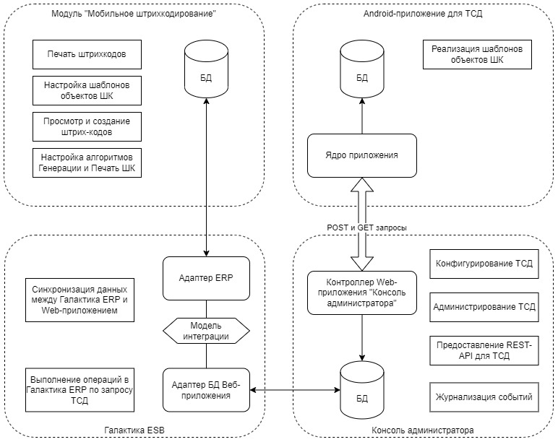

Рисунок 1 - схема взаимодействия компонентов Подсистемы "Мобильное штрихкодирование"

## Модуль «Мобильное штрихкодирование»

### Описание компонента

Компонент Подсистемы «Модуль «Мобильное штрихкодирование» (далее в рамках п. 3.2 – Компонент) входит в состав контура Логистика сиcтемы Галактика ERP.

Данный Компонент предоставляет следующие сервисы:

1. Настройки шаблонов объектов штрихкодирования.
2. Создание системных штрих-кодов.
3. Печать системных штрих-кодов.
4. Настройки содержания печатных форм штрих-кодов.
5. Алгоритмы Генерации и Печати штрих-кодов.

Предоставляемые Компонентом сервисы реализуют следующие функциональные возможности:

1. Генерация сквозных системных штрих-кодов для следующих объектов ИС Галактика ERP:
   1. материальная ценность (далее – МЦ);
   2. партия;
   3. ячейка хранения;
   4. подразделение;
   5. материально-ответственное лицо (далее – МОЛ);
   6. приходная накладная;
   7. накладная на отпуск в производство;
   8. накладная на внутреннее перемещение;
   9. инвентаризационная опись складского учета.
2. Настройки шаблонов объектов штрихкодирования.
3. Настройка прав для обработки документа на ТСД.
4. Определение состава и настройка представления данных. передаваемых на ТСД.
5. Настройка операций, выполняемых над документами на ТСД.
6. Таблица (реестр) штрих-кодов, заведенных в Галактика ERP с возможностью выборочной генерации штрих-кодов вручную.
7. Настройка алгоритма генерации системных штрих-кодов в Галактика ERP на основе системного алгоритма.
8. Настройка алгоритма печати штрих-кодов в Галактика ERP на основе системного алгоритма.
9. Настройка содержания печатных форм этикеток штрих-кодов.
10. Вывод на печать бирок со штрихкодами через печатные формы Fast Report.
11. Формирование и передача по запросу с ТСД JSON-файла документа по полям, определенным в шаблонах объектов штрихкодирования.

### Взаимодействие с компонентами Подсистемы

Данные о шаблонах объектов ШК в части значения идентификатора OBJECTACTION передаются в БД Компонента «Консоль администратора» через шину Галактика ESB для конфигурирования меню ТСД.

## Консоль администратора

### Описание компонента

Компонент Подсистемы «Консоль администратора» (далее в рамках п. 3.3 – Компонент) является веб-приложением на платформе NET.Core.

Данный Компонент предоставляет следующие сервисы:

1. Конфигурирование ТСД.
2. Администрирование ТСД.
3. Предоставление Web-API.
4. Логирование действий в Подсистеме.

Предоставляемые Компонентом сервисы реализуют следующие функциональные возможности:

1. Регистрация пунктов меню на основе идентификатора шаблонов объектов ШК OBJECTACTION.
2. Регистрация ролей пользователей с настройкой доступных пунктов меню для каждой роли.
3. Регистрация пользователей в Подсистеме.
4. Регистрация ТСД в Подсистеме.
5. Настройка времени действия токена, выдаваемого Подсистемой при авторизации.
6. Управление режимом привязки учетных записей пользователей к конкретным ТСД.
7. Выгрузка журнала событий за указанный промежуток времени.
8. Обработка POST и GET запросов от ТСД.
9. Получение JSON-файлов с ТСД в теле POST запроса
10. Передача JSON-файлов из ИС Галактика ERP на ТСД в теле ответа на POST запрос.

### Взаимодействие с компонентами Подсистемы

Консоль администратора получает от Android-приложения для ТСД (далее – Мобильное приложение) GET и POST запросы с JSON-файлами, которые передаются в Галактика ESB.

Консоль администратора по API обращается к шине Галактика ESB, инициируя выполнение операций в ИС Галактика ERP.

## Галактика ESB

### Описание компонента

Компонент Подсистемы «Галактика ESB» (далее в рамках п. 3.4 – Компонент) является моделью интеграции на базе шины данных Галактика ESB.

Данный Компонент предоставляет следующие сервисы:

1. Обмен данными между БД компонента «Консоль администратора» и БД ИС Галактика ERP.
2. Выполнение операций через сессию в ИС Галактика ERP под учетной записью служебного пользователя.

Предоставляемые Компонентом сервисы реализуют следующие функциональные возможности:

1. Передача идентификатора шаблонов объектов ШК OBJECTACTION в БД компонента «Консоль администратора».
2. Создание сессии в Галактика ERP под учетной записью служебного пользователя.
3. Выполнение операций в Галактика ERP:
   1. формирование ордеров;
   2. сохранение изменений;
   3. смена статуса документа;
   4. формирование актов на внутрискладское перемещение.
4. Передача в компонент «Консоль администратора» данных об (не)успешном выполнении операции в Галактика ERP в формате JSON.
5. Передача в компонент «Мобильное штрихкодирование» json файла.

### Взаимодействие с компонентами Подсистемы

Компонент получает запрос по API от компонента «Консоль администратора» и выполняет в Галактика ERP операции, инициированные на ТСД. После завершения выполнения операции или сбоя, Компонент передает данные в Консоль администратора для дальнейшей отправки на ТСД.

Компонент отслеживает изменения в системных таблицах Подсистемы и производит передачу данных из БД Галактика ERP в БД Консоли администратора (в одном направлении). Операция удаления не выполняется.

## Android-приложение для ТСД

### Описание компонента

Компонент Подсистемы «Android-приложение для ТСД» (далее в рамках п. 3.5 – Компонент, Приложение) является мобильным приложением для ОС Android, содержащим общую логику складских процессов с возможностью гибкой настройки.

Данный Компонент предоставляет следующие сервисы:

1. Реализация шаблонов объектов штрихкодирования.
2. Загрузка документов из Галактика ERP и выполнение операций над ними.

Предоставляемый Компонентом сервис реализует следующие функциональные возможности:

1. Загрузка документов из Галактика ERP в локальную БД приложения.
2. Локальная обработка документов с сохранением изменений в БД приложения.
3. Отправка синхронных и асинхронных GET и POST запросов на Консоль администратора.
4. Реализация функций, настраиваемых в Шаблонах объектов штрихкодирования.
5. Получение документов из ИС Галактика ERP через Консоль администратора в формате JSON-файла и внесение в него изменений.
6. Отправка JSON файлов в компонент «Консоль администратора».

### Взаимодействие с компонентами Подсистемы

Приложение взаимодействует с компонентов «Консоль администратора» посредством отправки запросов в формате JSON. От Консоли администратора Приложение получает ответы в том же формате.

# Описание процессов «как есть»

## Общая схема бизнес-процессов на складе PUSH

Общая схема бизнес-процессов, связанных с решением задач складского учета на складе PUSH, представлена на Рисунке 2. Здесь и далее процессы, обозначение которых начинается с «PUSH», относятся к складу PUSH.

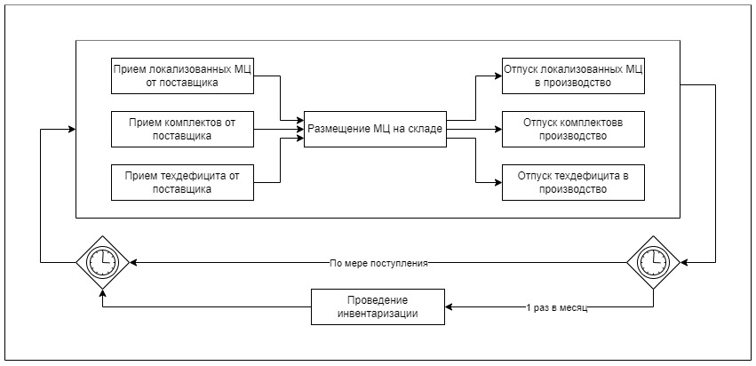

Рисунок 2 - Общая схема бизнес-процессов на складе PUSH

## PUSH1.1 Прием локализованных МЦ от поставщика и размещение на складе

На Рисунке 3 представлена схема бизнес-процесса «PUSH1.1 Прием локализованных МЦ от поставщика и размещение на складе».

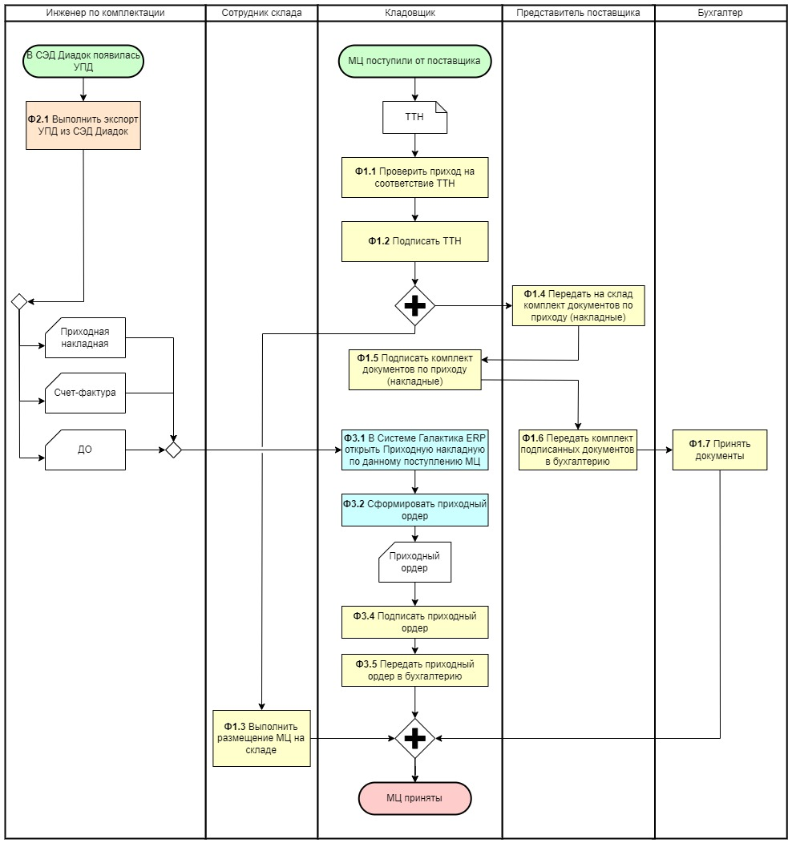

Рисунок 3 - Схема бизнес-процесса «PUSH1.1 Прием локализованных МЦ от поставщика и размещение на складе»

### Бизнес-функция 1. Прием МЦ от поставщика по первичным документам и размещение на складе

#### Параметры Бизнес-функции

Таблица 1 - Параметры Бизнес-функции 1. Прием МЦ от поставщика по первичным документам и размещение на складе

|  |  |
| --- | --- |
| **Срок выполнения** | По мере поступления |
| Роль пользователя | Кладовщик |
| Входная информация | Бумажная ТТН или УПД |
| Выходная информация | Подписанная ТТН или УПД |

#### Описание Бизнес-функции

Прием МЦ осуществляется по бумажным документам, которые привозит водитель.

Если водитель привозит ТТН, то Накладные приносит представитель поставщика в течение дня. Затем, представитель поставщика самостоятельно уносит подписанные Кладовщиком накладные в бухгалтерию.

Если водитель привозит УПД, то данные документы сразу после подписания передаются в бухгалтерию.

Водитель погрузчика размещает принятые МЦ на складе по принципу свободного места, на свое усмотрение.

### Бизнес-функция 2. Формирование Приходной накладной

#### Параметры Бизнес-функции

Таблица 2 - Параметры Бизнес-функции 2. Формирование Приходной накладной

|  |  |
| --- | --- |
| **Срок выполнения** | По мере поступления |
| Роль пользователя | Инженер по комплектации |
| Входная информация | УПД в СЭД Диадок |
| Выходная информация | Приходная накладная в Галактика ERP |

#### Описание Бизнес-функции

1. Инженер по комплектации экспортирует из СЭД Диадок УПД.
2. Инженер по комплектации формирует распределение по складам для позиций Накладной.
3. Инженер по комплектации передает информацию о сформированной накладной Кладовщику.

### Бизнес-функция 3. Оприходование МЦ

#### Параметры Бизнес-функции

Таблица 3 - Параметры Бизнес-функции 3. Оприходование МЦ

|  |  |
| --- | --- |
| **Срок выполнения** | По мере поступления |
| Роль пользователя | Кладовщик |
| Входная информация | Приходная накладная в ИС Галактика ERP |
| Выходная информация | Приходный ордер по Накладной |

#### Описание Бизнес-функции

1. Кладовщик формирует приходный ордер по Накладной в ИС Галактика ERP.
2. Кладовщик печатает ордер, подписывает его и передает в бухгалтерию.
3. Кладовщик экспортирует приходный ордер из ИС Галактика ERP в Систему управления производством NEXT.

## PUSH1.2 Прием комплектов от поставщика и размещение на складе

На Рисунке 4 представлена схема бизнес-процесса «PUSH1.2 Прием комплектов от поставщика и размещение на складе».

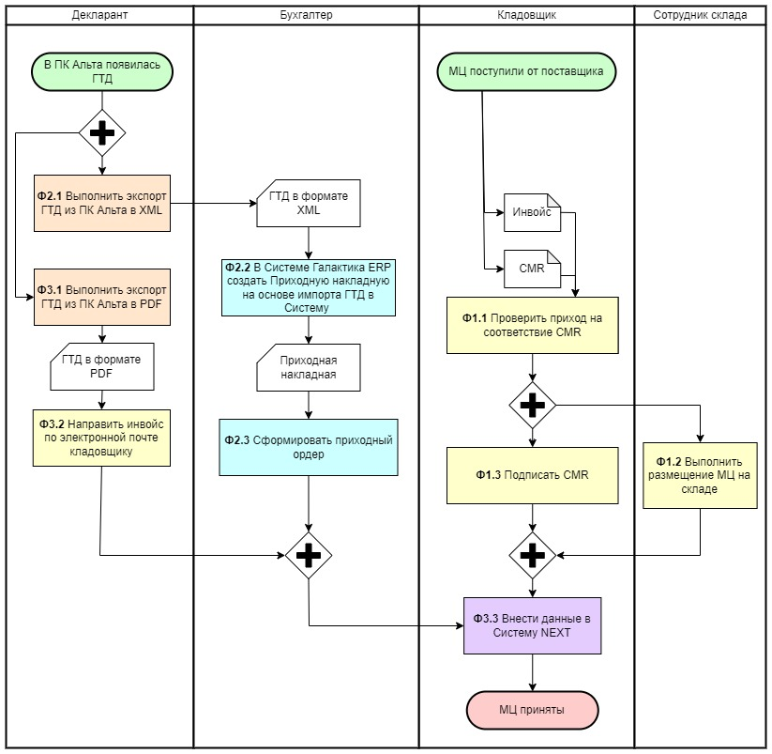

Рисунок 4 - Схема бизнес-процесса «PUSH1.2 Прием комплектов от поставщика и размещение на складе»

### Бизнес-функция 1. Прием комплектов от поставщика по первичным документам и размещение на складе

#### Параметры Бизнес-функции

Таблица 4 - Параметры Бизнес-функции 1. Прием комплектов от поставщика по первичным документам и размещение на складе

|  |  |
| --- | --- |
| **Срок выполнения** | По мере поступления |
| Роль пользователя | Кладовщик |
| Входная информация | CMR |
| Выходная информация | Подписанная CMR |

#### Описание Бизнес-функции

1. Кладовщик принимает МЦ по CMR. Один подписанный экземпляр кладовщик передает водителю.
2. Выгрузка комплектов осуществляется Водителями погрузчиков без участия кладовщика.

### Бизнес-функция 2. Формирование Приходной накладной

#### Параметры Бизнес-функции

Таблица 5 - Параметры Бизнес-функции 2. Формирование Приходной накладной

|  |  |
| --- | --- |
| **Срок выполнения** | По мере поступления |
| Роль пользователя | Бухгалтер по ТМЦ |
| Входная информация | Инвойс в ПК Альта |
| Выходная информация | Приходная накладная в ИС Галактика ERP |

#### Описание Бизнес-функции

Декларант экспортирует Инвойс из ПК Альта в формате XML и размещает его в сетевой папке. Затем бухгалтер импортирует его в ИС Галактика ERP. В ИС Галактика ERP формируется приходная накладная. Для комплектов CKD позиции Спецификации агрегированы в крупные группы для удобства ведения бухгалтерского учета.

### Бизнес-функция 3. Оприходование МЦ

#### Параметры Бизнес-функции

Таблица 6 - Параметры Бизнес-функции 3. Оприходование МЦ

|  |  |
| --- | --- |
| **Срок выполнения** | По мере поступления |
| Роль пользователя | Бухгалтер по ТМЦ |
| Входная информация | Приходная накладная в ИС Галактика ERP |
| Выходная информация | Приходный ордер в Галактика ERP |

#### Описание Бизнес-функции

Бухгалтер формирует Приходный ордер по Накладной и экспортирует его в Систему управления производством NEXT.

## PUSH1.3 Прием техдефицита от поставщика и размещение на складе

На Рисунке 5 представлена схема бизнес-процесса «PUSH1.3 Прием техдефицита от поставщика и размещение на складе».



Рисунок 5 - Схема бизнес-процесса «PUSH1.3 Прием техдефицита от поставщика и размещение на складе»

### Бизнес-функция 1. Прием техдефицита от поставщика по первичным документам и размещение на складе

#### Параметры Бизнес-функции

Таблица 7 - Параметры Бизнес-функции 1. Прием техдефицита от поставщика по первичным документам и размещение на складе

|  |  |
| --- | --- |
| **Срок выполнения** | По мере поступления |
| Роль пользователя | Кладовщик |
| Входная информация | CMR |
| Выходная информация | Подписанная CMR |

#### Описание Бизнес-функции

Кладовщик принимает МЦ по CMR. Один подписанный экземпляр кладовщик передает водителю. Второй передается в бухгалтерию.

Размещение МЦ производится Водителем погрузчика по принципу свободного места.

### Бизнес-функция 2. Формирование Приходной накладной

#### Параметры Бизнес-функции

Таблица 8 - Параметры Бизнес-функции 2. Формирование Приходной накладной

|  |  |
| --- | --- |
| **Срок выполнения** | По мере поступления |
| Роль пользователя | Кладовщик |
| Входная информация | Инвойс в ПК Альта |
| Выходная информация | Приходная накладная в ИС Галактика ERP |

#### Описание Бизнес-функции

Декларант экспортирует Инвойс из ПК Альта в формате XML и размещает его в сетевой папке. Затем бухгалтер импортирует его в ИС Галактика ERP. В ИС Галактика ERP формируется приходная накладная.

Бухгалтер отправляет Инвойс в формате pdf Кладовщику. Кладовщик вручную вносит приход МЦ по Инвойсу в Систему управления производством NEXT.

### Бизнес-функция 3. Оприходование МЦ

#### Параметры Бизнес-функции

Таблица 9 - Параметры Бизнес-функции 3. Оприходование МЦ

|  |  |
| --- | --- |
| **Срок выполнения** | По мере поступления |
| Роль пользователя | Бухгалтер по ТМЦ |
| Входная информация | Приходная накладная в ИС Галактика ERP |
| Выходная информация | Приходный ордер по Накладной |

#### Описание Бизнес-функции

Бухгалтер формирует Приходный ордер по Накладной и экспортирует его в Систему управления производством NEXT.

## PUSH2.1 Отпуск локализованных МЦ в производство

Отпуск локализованных МЦ в производство со склада PUSH осуществляется в производственной системе NEXT. МЦ отпускают и формируют распределение по лотам в NEXT. В ИС Галактика ERP данные передаются в конце месяца для списания МЦ.

## PUSH2.2 Отпуск комплектов в производство

Отпуск комплектов в производство со склада PUSH осуществляется в производственной системе NEXT. МЦ отпускают и формируют распределение по лотам в NEXT. В ИС Галактика ERP данные передаются в конце месяца для списания МЦ.

## PUSH2.3 Отпуск техдефицита в производство

Отпуск техдефицита в производство со склада PUSH осуществляется в производственной системе NEXT. МЦ отпускают по бумажному журналу и раз в 1-3 дня формируют распределение по лотам в NEXT. В ИС Галактика ERP данные передаются в конце месяца для списания МЦ.

## PUSH3 Проведение инвентаризации

### Схема БП PUSH3 Проведение инвентаризации

На Рисунке 6 представлена схема бизнес-процесса «PUSH3 Проведение инвентаризации».

На схеме голубым цветом выделены функции, выполняемые в Галактика, желтым – функции, выполняемых вручную (вне систем).

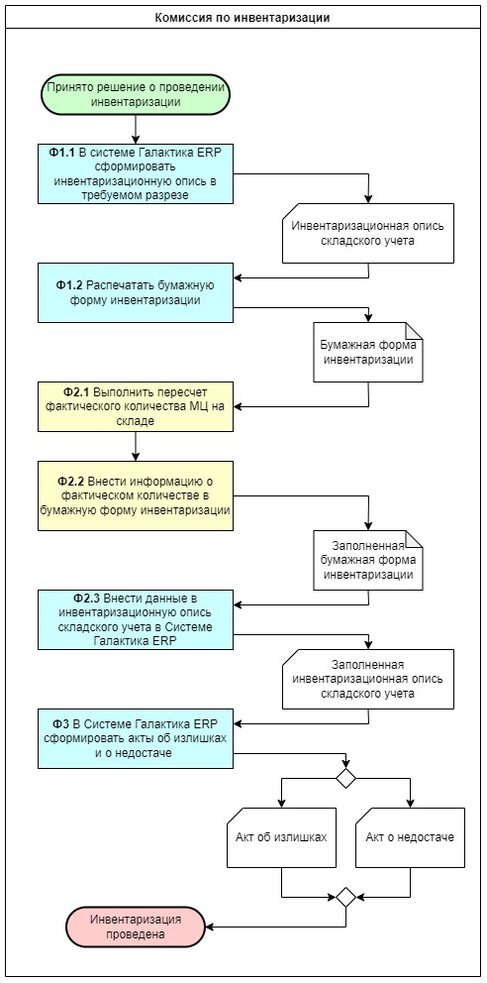

Рисунок 6 - Схема бизнес-процесса «PUSH3 Проведение инвентаризации»

### Бизнес-функция 1. Формирование Инвентаризационной описи складского учета

#### Параметры Бизнес-функции

Таблица 10 - Параметры Бизнес-функции 3. Формирование Инвентаризационной описи складского учета

|  |  |
| --- | --- |
| **Срок выполнения** | Один раз в месяц |
| Роль пользователя | Инвентаризационная комиссия |
| Входная информация | Приказ о проведении инвентаризации |
| Выходная информация | Инвентаризационная опись складского учета в Системе Галактика ERP;  Бумажная форма инвентаризационной описи складского учета установленного образца |

#### Описание Бизнес-функции

1. В Системе Галактика ERP Член Инвентаризационной комиссии формирует Инвентаризационную опись складского учета по остаткам на Центральном складе в требуемом разрезе.
2. Член Инвентаризационной комиссии печатает из Системы Галактика ERP Инвентаризационную опись складского учета установленного образца.

### Бизнес-функция 2. Проведение инвентаризации

#### Параметры Бизнес-функции

Таблица 11 - Параметры Бизнес-функции 2. Проведение инвентаризации

|  |  |
| --- | --- |
| **Срок выполнения** | После формирования инвентаризационной описи складского учета |
| Роль пользователя | Инвентаризационная комиссия |
| Входная информация | Инвентаризационная опись складского учета в Системе Галактика ERP;  Бумажная форма инвентаризационной описи складского учета установленного образца |
| Выходная информация | Инвентаризационная опись складского учета в Системе Галактика ERP с заполненным Фактическим количеством;  Бумажная форма инвентаризационной описи складского учета установленного образца с заполненным Фактическим количеством |

#### Описание Бизнес-функции

1. Инвентаризационная комиссия, в состав которой входят Начальник склада, Заместитель начальника склада, Специалист отдела учета и затрат, Специалист экономического отдела (далее – Инвентаризационная Комиссия) выполняет пересчет МЦ на складе по каждой позиции спецификации Инвентаризационной описи складского учета.
2. Комиссия вносит информацию о фактическом количестве МЦ в бумажную форму Инвентаризационной описи.
3. Члены Комиссии подписывают бумажную форму Инвентаризационной описи складского учета.
4. По завершении пересчета МЦ, Бухгалтер переносит информацию из бумажной формы в Инвентаризационную опись складского учета в Системе Галактика ERP.

### Бизнес-функция 3. Составление актов об излишках и о недостаче

#### Параметры Бизнес-функции

Таблица 12 - Параметры Бизнес-функции 3. Составление актов об излишках и недостаче

|  |  |
| --- | --- |
| **Срок выполнения** | После проведения инвентаризации |
| Роль пользователя | Инвентаризационная комиссия |
| Входная информация | Инвентаризационная опись складского учета |
| Выходная информация | Акт об излишках; Акт о недостаче |

#### Описание Бизнес-функции

1. На основе Инвентаризационной описи складского учета в Системе Галактика ERP Член Инвентаризационной комиссии формирует Акт об излишках и Акт о недостаче (далее – Акты).
2. Бухгалтер распечатывает акты и подписывает их.

## Общая схема бизнес-процессов на Центральном складе

Общая схема бизнес-процессов, связанных с решением задач складского учета представлена на Рисунке 7. Здесь и далее процессы, обозначение которых начинается с «ЦС», относятся к Центральному складу.

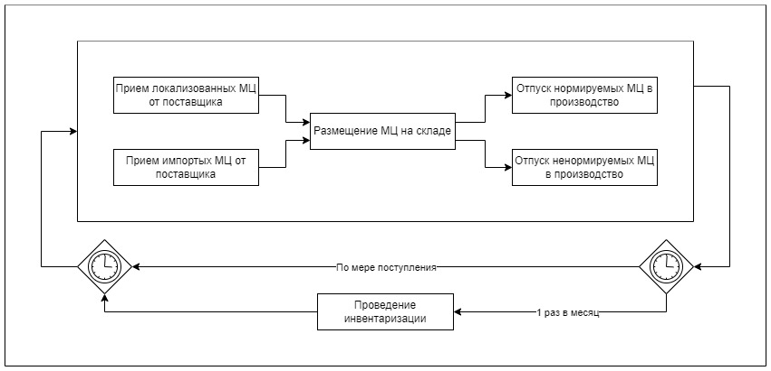

Рисунок 7 - Общая схема бизнес-процессов на Центральном складе

## ЦС1.1 Прием импортных МЦ от поставщика и размещение на складе

### Схема БП ЦС1.1 Прием импортных от МЦ поставщика и размещение на складе

На Рисунке 8 представлена схема бизнес-процесса «ЦС1.1 Прием импортных МЦ от поставщика».

На схеме голубым цветом выделены функции, выполняемые в Галактика, желтым – функции, выполняемых вручную (вне систем), оранжевым – функции, выполняемые ПК Альта.

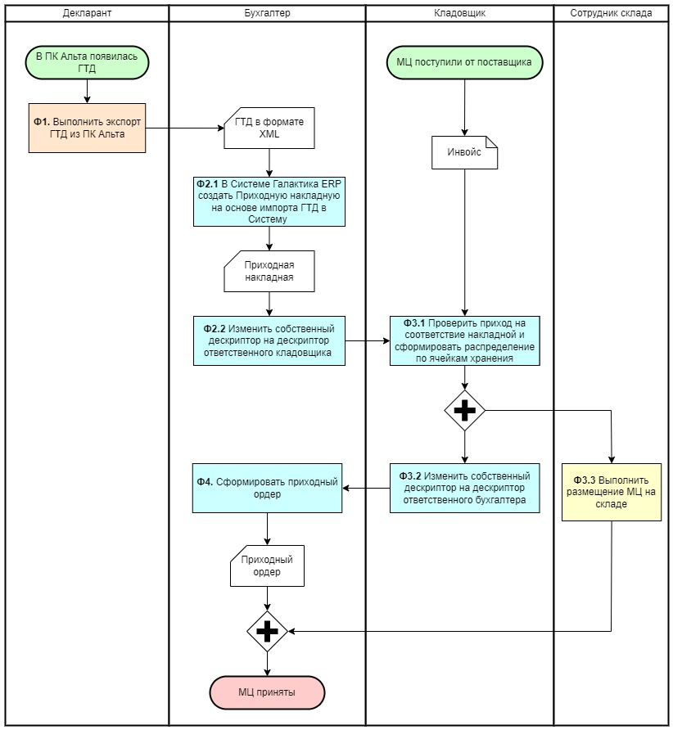

Рисунок 8 - Схема бизнес-процесса «ЦС1.1 Прием МЦ от поставщика и размещение на складе»

### Бизнес-функция 1. Экспорт ГТД из ПК Альта

#### Параметры Бизнес-функции

Таблица 13 - Параметры Бизнес-функции 1. Экспорт ГТД и ПК Альта

|  |  |
| --- | --- |
| **Срок выполнения** | По мере поступления |
| Роль пользователя | Декларант |
| Входная информация | ГТД в ПК Альта |
| Выходная информация | Экспортированная из ПК Альта в формате XML ГТД |

#### Описание Бизнес-функции

1. Декларант открывает в ПК Альта реестр ГТД. ГТД появляется в момент прохождения груза через границу.
2. Декларант экспортирует ГТД в файл в формате XML.
3. Декларант перемещает экспортированную накладную в сетевую папку, доступную бухгалтерам.

### Бизнес-функция 2. Формирование приходной накладной

#### Параметры Бизнес-функции

Таблица 14 - Параметры Бизнес-функции 2. Формирование приходной накладной

|  |  |
| --- | --- |
| **Срок выполнения** | По мере поступления |
| Роль пользователя | Бухгалтер |
| Входная информация | Экспортированная из ПК Альта в формате XML ГТД |
| Выходная информация | Приходная накладная в Галактика ERP с дескриптором ответственного Кладовщика |

#### Описание Бизнес-функции

1. При появлении новой ГТД в XML-формате в папке обмена, бухгалтер импортирует ее в Систему Галактика ERP.
2. Бухгалтер изменяет дескриптор накладной со своего на дескриптор Кладовщика.

### Бизнес-функция 3. Прием и размещение МЦ

#### Параметры Бизнес-функции

Таблица 15 - Параметры Бизнес-функции 3. Прием и размещение МЦ

|  |  |
| --- | --- |
| **Срок выполнения** | По мере поступления |
| Роль пользователя | Кладовщик |
| Входная информация | Приходная накладная в Галактика ERP с дескриптором ответственного Кладовщика |
| Выходная информация | Приходная накладная в Галактика ERP со сформированным распределением по ячейкам хранения с дескриптором ответственного Бухгалтера |

#### Описание Бизнес-функции

**Пункт меню: Управление снабжением / Документы / Приходные накладные**

1. Кладовщик открывает в Галактика ERP реестр Приходных накладных и находит накладную с его дескриптором без ордеров.
2. Кладовщик проверят фактическую поставку на соответствие Приходной накладной.
3. Кладовщик формирует распределение позиций Приходной накладной по ячейкам хранения.
4. Сотрудники склада выполняют размещение МЦ в ячейки, условно соответствующие структуре склада в Галактика ERP.   
   **Примечание.** Структура склада в Галактика ERP отличается от физической.
5. Кладовщик изменяет дескриптор Приходной накладной со своего на дескриптор Бухгалтера.

### Бизнес-функция 4. Оприходование МЦ

#### Параметры Бизнес-функции

Таблица 16 - Параметры Бизнес-функции 4. Оприходование МЦ

|  |  |
| --- | --- |
| **Срок выполнения** | По мере поступления |
| Роль пользователя | Кладовщик |
| Входная информация | Приходная накладная в Галактика ERP со сформированным распределением по ячейкам хранения с дескриптором ответственного Бухгалтера |
| Выходная информация | Приходный ордер по Приходной накладной в Галактика ERP |

#### Описание Бизнес-функции

**Пункт меню: Управление снабжением / Документы / Приходные накладные**

1. Бухгалтер открывает в Галактика ERP реестр Приходных накладных и находит накладную с его дескриптором без ордеров.
2. Бухгалтер формирует приходный ордер по накладной.

## ЦС1.2 Прием локализованных МЦ от поставщика и размещение на складе

### Схема БП ЦС1.2 Прием локализованных МЦ от поставщика и размещение на складе

На Рисунке 9 представлена схема бизнес-процесса «ЦС1.2 Прием локализованных МЦ от поставщика и размещение на складе».

На схеме голубым цветом выделены функции, выполняемые в Галактика, желтым – функции, выполняемых вручную (вне систем), оранжевым – функции, выполняемые в СЭД Диадок.

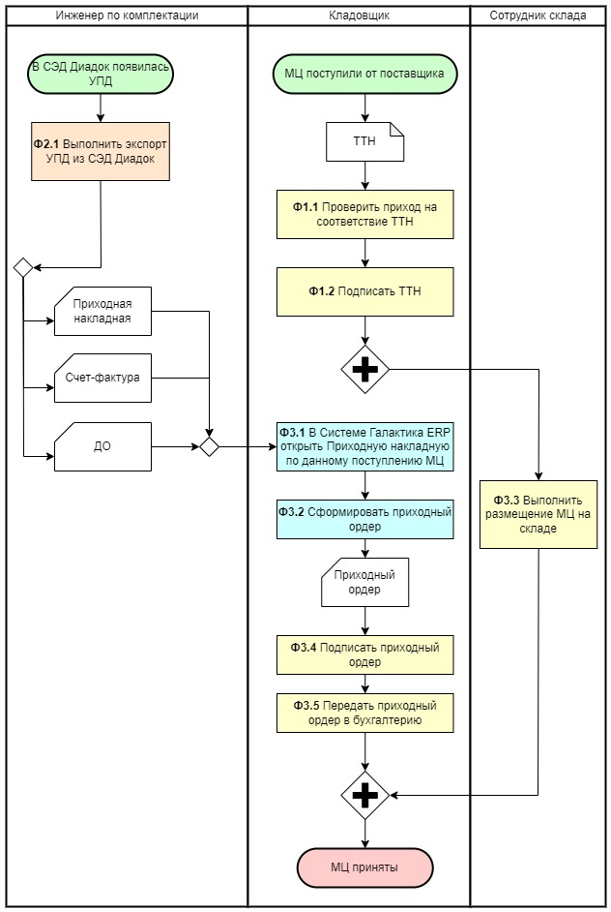

Рисунок 9 - Схема бизнес-процесса «ЦС1.2 Прием МЦ от поставщика и размещение на складе»

### Бизнес-функция 1. Прием МЦ по ТТН и размещение на складе

#### Параметры Бизнес-функции

Таблица 17 - Параметры Бизнес-функции 1. Прием МЦ по ТТН и размещение на складе

|  |  |
| --- | --- |
| **Срок выполнения** | По мере поступления |
| Роль пользователя | Кладовщик |
| Входная информация | ТТН от поставщика |
| Выходная информация | Подписанная ТТН от поставщика |

#### Описание Бизнес-функции

1. Кладовщик принимает ТТН от экспедитора.
2. Кладовщик проверят фактический приход на соответствие ТТН.
3. Кладовщик подписывает ТТН в 2-х экземплярах. Один экземпляр передает водителю.
4. Сотрудник склада выполняет размещение МЦ в свободные ячейки хранения.  
   **Примечание!** Физическая структура склада не соответствует структуре склада в Галактика ERP.

### Бизнес-функция 2. Формирование Приходной накладной

#### Параметры Бизнес-функции

Таблица 18 - Параметры Бизнес-функции 2. Формирование Приходной накладной

|  |  |
| --- | --- |
| **Срок выполнения** | По мере поступления |
| Роль пользователя | Инженер по комплектации |
| Входная информация | УПД в СЭД Диадок |
| Выходная информация | Приходная накладная в Системе Галактика ERP;  Партия МЦ в Системе Галактика ERP;  Документ-основание в Системе Галактика ERP |

#### Описание Бизнес-функции

1. Инженер по комплектации экспортирует УПД из СЭД Диадок.
2. Инженер по комплектации уведомляет кладовщиков о создании Накладной в Галактика ERP.

Сотрудник склада выполняет размещение МЦ в свободные ячейки хранения.

### Бизнес-функция 3. Оприходование МЦ

#### Параметры Бизнес-функции

Таблица 19 - Параметры Бизнес-функции 3. Оприходование МЦ

|  |  |
| --- | --- |
| **Срок выполнения** | По мере поступления |
| Роль пользователя | Кладовщик |
| Входная информация | Приходная накладная в Системе Галактика ERP |
| Выходная информация | Приходный ордер по Накладной в Системе Галактика ERP;  Подписанный бумажный приходный ордер |

#### Описание Бизнес-функции

1. Кладовщик открывает в Галактика ERP реестр Приходных накладных и находит накладную по данной поставке без ордеров.
2. Кладовщик устанавливает одну партию для всех МЦ в накладной и формирует распределение МЦ по ячейкам хранения, основываясь на информации от сотрудника склада.
3. Кладовщик формирует приходный ордер по накладной.
4. Кладовщик печатает и подписывает приходный ордер.
5. Кладовщик передает приходный ордер в бухгалтерию.

## ЦС2.1 Отпуск нормируемых МЦ в производство

### Схема БП ЦС2.1 Отпуск нормируемых МЦ в производство

На Рисунке 10 представлена схема бизнес-процесса «ЦС2.1 Отпуск нормируемых МЦ в производство». На схеме голубым цветом выделены функции, выполняемые в Галактика, желтым – функции, выполняемых вручную (вне систем).

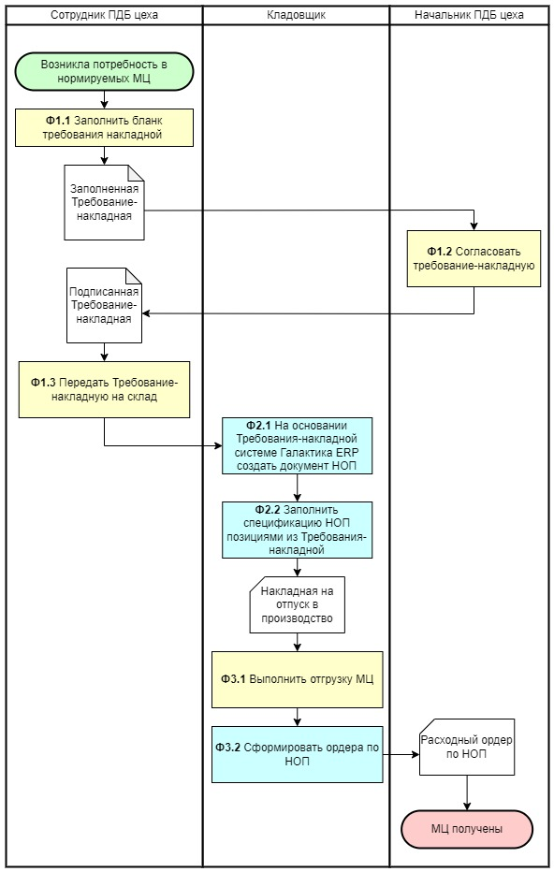

Рисунок 10 - Схема бизнес-процесса «ЦС2.1 Отпуск нормируемых МЦ в производство»

### Бизнес-функция 1. Формирование Требования-накладной

#### Параметры Бизнес-функции

Таблица 20 - Параметры Бизнес-функции 1. Формирование Требования-накладной

|  |  |
| --- | --- |
| **Срок выполнения** | По мере возникновения потребности |
| Роль пользователя | Сотрудник ПДБ Цеха сборки |
| Входная информация | Потребность в МЦ, возникающая на сборочной линии |
| Выходная информация | Требование-накладная (бумажный документ), согласованный с начальником ПДБ Цеха сборки |

#### Описание Бизнес-функции

Для формирования потребности для нормируемых МЦ:

1. Сотрудник ПДБ Цеха сборки заполняет бланк Требования-накладной установленного образца.
2. Сотрудник ПДБ согласовывает Требование-накладную с Начальником ПДБ Цеха сборки.
3. Сотрудник ПДБ Цеха сборки передает Требование-накладную на Центральный склад.

### Бизнес-функция 2. Формирование Накладной на отпуск в производство

#### Параметры Бизнес-функции

Таблица 21 - Параметры Бизнес-функции 2. Формирование Накладной на отпуск в производство

|  |  |
| --- | --- |
| **Срок выполнения** | По мере возникновения потребности |
| Роль пользователя | Кладовщик |
| Входная информация | Требование-накладная (бумажный документ), согласованный с начальником ПДБ Цеха сборки |
| Выходная информация | Накладная на отпуск в производство в Системе Галактика ERP |

#### Описание Бизнес-функции

Для формирования потребности для нормируемых МЦ:

1. Кладовщик получает Требование-накладную от Сотрудника ПДБ Цеха сборки.
2. Кладовщик создает Накладную на отпуск в производство, в которой отправителем является Центральный склад, а получателем Цех сборки.
3. Кладовщик заполняет спецификацию Накладной на отпуск в производство данными из Требования-накладной.

### Бизнес-функция 3. Отпуск МЦ со склада

#### Параметры Бизнес-функции

Таблица 22 - Параметры Бизнес-функции 3. Отпуск МЦ со склада

|  |  |
| --- | --- |
| **Срок выполнения** | По мере возникновения потребности |
| Роль пользователя | Кладовщик |
| Входная информация | Накладная на отпуск в производство в Системе Галактика ERP |
| Выходная информация | Приходный и расходный ордера складского учета по Накладной на отпуск в производство в Системе Галактика ERP |

#### Описание Бизнес-функции

Для формирования потребности для нормируемых МЦ:

1. Кладовщик выполняет физическую отгрузку МЦ: сотрудники склада доставляют МЦ в Цех сборки.
2. Кладовщик формирует приходный и расходный ордера в Системе Галактика ERP.

## ЦС2.2 Отпуск ненормируемых МЦ в производство

### Схема БП ЦС2.1 Отпуск ненормируемых МЦ в производство

На Рисунке 11 представлена схема бизнес-процесса «ЦС2.2 Отпуск ненормируемых МЦ в производство». На схеме голубым цветом выделены функции, выполняемые в Галактика ERP, желтым – функции, выполняемых вручную (вне систем).

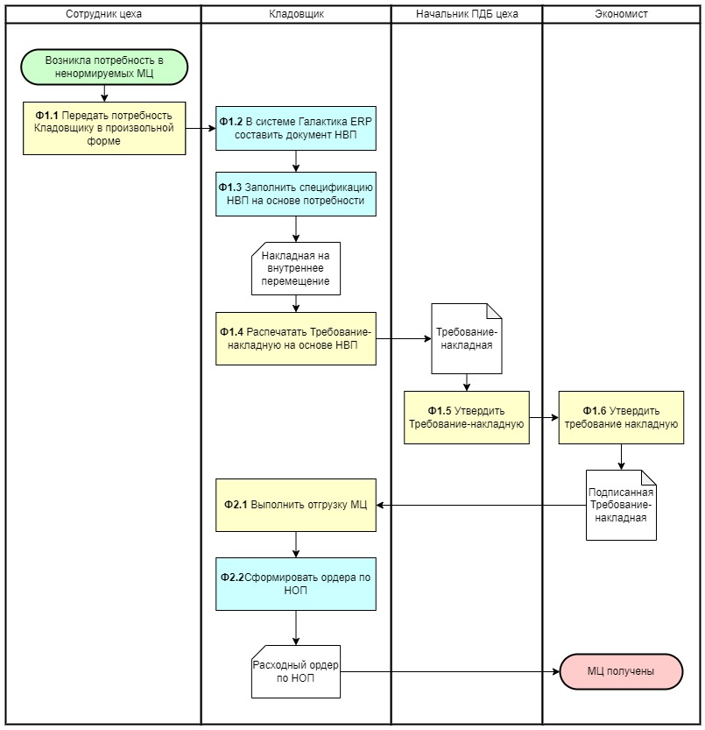

Рисунок 11 - Схема бизнес-процесса «ЦС2.2 Отпуск ненормируемых МЦ в производство»

### Бизнес-функция 1. Формирование Требования-накладной

#### Параметры Бизнес-функции

Таблица 23 - Параметры Бизнес-функции 1. Формирование Требования-накладной

|  |  |
| --- | --- |
| **Срок выполнения** | По мере возникновения потребности |
| Роль пользователя | Сотрудник ПДБ Цеха сборки, Кладовщик |
| Входная информация | Потребность в МЦ, возникающая на сборочной линии |
| Выходная информация | Требование-накладная (бумажный документ), согласованный с начальником ПДБ Цеха сборки |

#### Описание Бизнес-функции

Для формирования потребности для нормируемых МЦ:

1. Сотрудник ПДБ Цеха сборки приходит на склад и в устной форме формулирует потребность.
2. Со слов сотрудника ПДБ Цеха сборки Кладовщик в Системе Галактика ERP составляет Накладная на внутреннее перемещение.
3. На основе Накладной на внутреннее перемещение Кладовщик распечатывает Требование-накладную установленного образца.
4. Сотрудник ПДБ Цеха сборки согласовывает Требование-накладную с экономистом.
5. Сотрудник ПДБ Цеха сборки согласовывает требование-накладную с Начальником ПДБ Цеха сборки.
6. Сотрудник ПДБ Цеха сборки передает согласованную Требование-накладную на Центральный склад.

### Бизнес-функция 2. Отпуск МЦ со склада

#### Параметры Бизнес-функции

Таблица 24 - Параметры Бизнес-функции 2. Отпуск МЦ со склада

|  |  |
| --- | --- |
| **Срок выполнения** | По мере поступления |
| Роль пользователя | Кладовщик |
| Входная информация | Накладная на отпуск в производство в Системе Галактика ERP |
| Выходная информация | Приходный и расходный ордера складского учета по Накладной на отпуск в производство в Системе Галактика ERP |

#### Описание Бизнес-функции

Для формирования потребности для нормируемых МЦ:

1. Кладовщик выполнят физическую отгрузку МЦ: сотрудники склада доставляют МЦ в Цех сборки.
2. Кладовщик формирует приходный и расходный ордера в Системе Галактика ERP.

## ЦС3 Проведение инвентаризации

### Схема БП ЦС3 Проведение инвентаризации

На Рисунке 12 представлена схема бизнес-процесса «ЦС3 Проведение инвентаризации».

На схеме голубым цветом выделены функции, выполняемые в Галактика, желтым – функции, выполняемых вручную (вне систем).



Рисунок 12 - Схема бизнес-процесса «ЦС3 Проведение инвентаризации»

### Бизнес-функция 1. Формирование Инвентаризационной описи складского учета

#### Параметры Бизнес-функции

Таблица 25 - Параметры Бизнес-функции 3. Формирование Инвентаризационной описи складского учета

|  |  |
| --- | --- |
| **Срок выполнения** | Один раз в месяц |
| Роль пользователя | Инвентаризационная комиссия |
| Входная информация | Приказ о проведении инвентаризации |
| Выходная информация | Инвентаризационная опись складского учета в Системе Галактика ERP;  Бумажная форма инвентаризационной описи складского учета установленного образца |

#### Описание Бизнес-функции

1. В Системе Галактика ERP Член Инвентаризационной комиссии формирует Инвентаризационную опись складского учета по остаткам на Центральном складе в требуемом разрезе.
2. Член Инвентаризационной комиссии печатает и Системы Галактика ERP Инвентаризационную опись складского учета установленного образца.

### Бизнес-функция 2. Проведение инвентаризации

#### Параметры Бизнес-функции

Таблица 26 - Параметры Бизнес-функции 2. Проведение инвентаризации

|  |  |
| --- | --- |
| **Срок выполнения** | После формирования инвентаризационной описи складского учета |
| Роль пользователя | Инвентаризационная комиссия |
| Входная информация | Инвентаризационная опись складского учета в Системе Галактика ERP;  Бумажная форма инвентаризационной описи складского учета установленного образца |
| Выходная информация | Инвентаризационная опись складского учета в Системе Галактика ERP с заполненным Фактическим количеством;  Бумажная форма инвентаризационной описи складского учета установленного образца с заполненным Фактическим количеством |

#### Описание Бизнес-функции

1. Инвентаризационная комиссия, в состав которой входят Начальник склада, Заместитель начальника склада, Специалист отдела учета и затрат, Специалист экономического отдела (далее – Инвентаризационная Комиссия) выполняет пересчет МЦ на складе по каждой позиции спецификации Инвентаризационной описи складского учета.
2. Комиссия вносит информацию о фактическом количестве МЦ в бумажную форму Инвентаризационной описи.
3. Члены Комиссии подписывают бумажную форму Инвентаризационной описи складского учета.
4. По завершении пересчета МЦ, Бухгалтер переносит информацию из бумажной формы в Инвентаризационную опись складского учета в Системе Галактика ERP.

### Бизнес-функция 3. Составление актов об излишках и о недостаче

#### Параметры Бизнес-функции

Таблица 27 - Параметры Бизнес-функции 3. Составление актов об излишках и недостаче

|  |  |
| --- | --- |
| **Срок выполнения** | После проведения инвентаризации |
| Роль пользователя | Инвентаризационная комиссия |
| Входная информация | Инвентаризационная опись складского учета |
| Выходная информация | Акт об излишках; Акт о недостаче |

#### Описание Бизнес-функции

1. На основе Инвентаризационной описи складского учета в Системе Галактика ERP Член Инвентаризационной комиссии формирует Акт об излишках и Акт о недостаче (далее – Акты).
2. Бухгалтер распечатывает акты и подписывает их.

## Общая схема бизнес-процессов на Складе СОФ

Общая схема бизнес-процессов, связанных с решением задач складского учета представлена на Рисунке 13. Здесь и далее процессы, обозначение которых начинается с «СОФ», относятся к Складам обменного фонда.

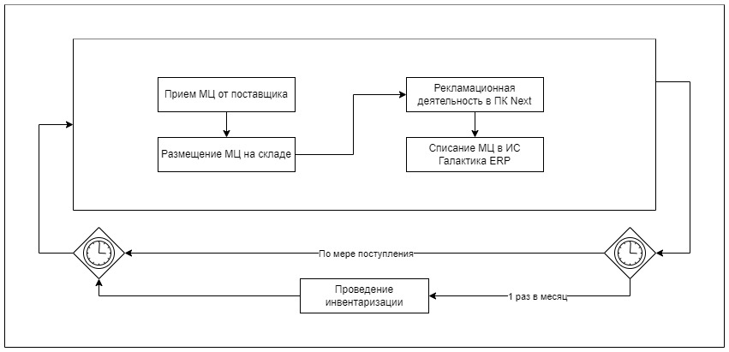

Рисунок 13 - Общая схема бизнес-процессов на Складе СОФ

## СОФ1 Прием локализованных МЦ от поставщика и размещение на складе

### Схема БП СОФ1 Прием МЦ от поставщика и размещение на складе

На Рисунке 14 представлена схема бизнес-процесса «СОФ1 Прием МЦ от поставщика».

На схеме голубым цветом выделены функции, выполняемые в Галактика ERP, желтым – функции, выполняемых вручную (вне систем), оранжевым – функции, выполняемые в СЭД Диадок.

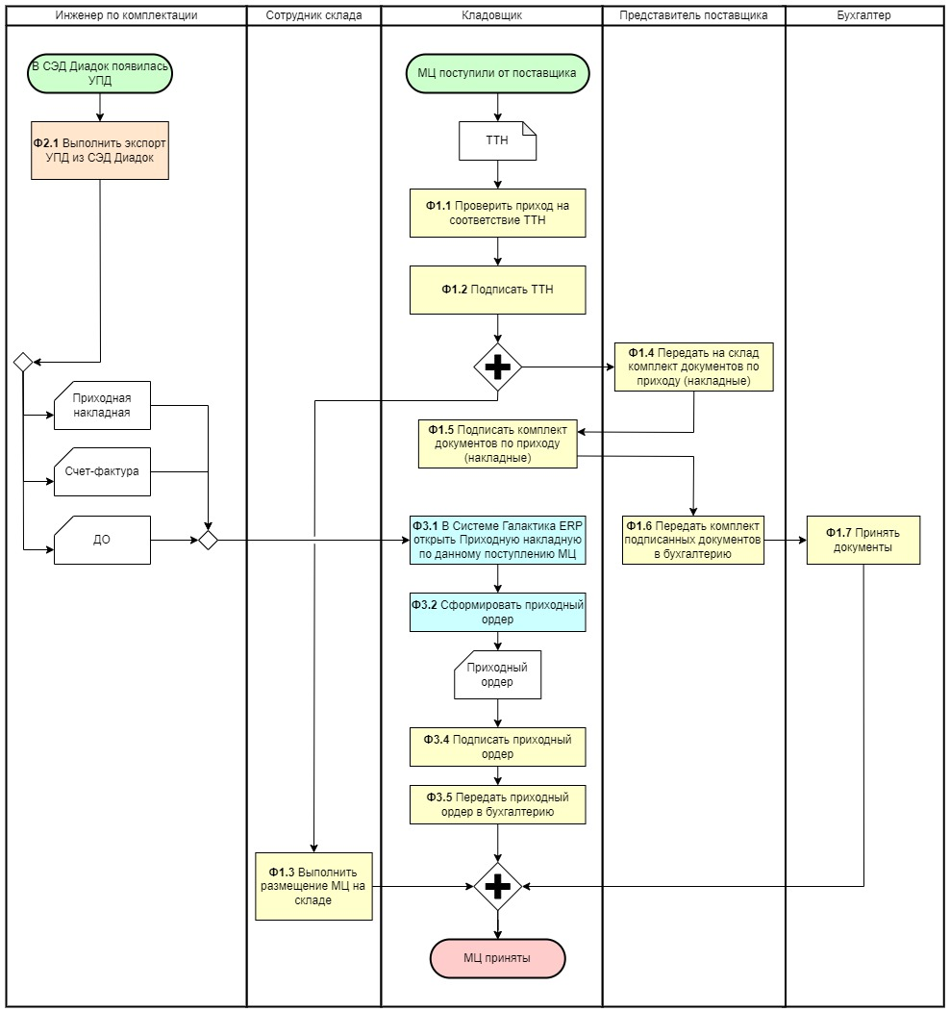

Рисунок 14 - Схема бизнес-процесса «СОФ1 Прием МЦ от поставщика и размещение на складе»

### Бизнес-функция 1. Прием МЦ по ТТН и размещение на складе

#### Параметры Бизнес-функции

Таблица 28 - Параметры Бизнес-функции 1. Прием МЦ по ТТН и размещение на складе

|  |  |
| --- | --- |
| **Срок выполнения** | По мере поступления |
| Роль пользователя | Кладовщик |
| Входная информация | ТТН от поставщика |
| Выходная информация | Подписанная ТТН от поставщика |

#### Описание Бизнес-функции

1. Кладовщик принимает ТТН от экспедитора.
2. Кладовщик проверят фактический приход на соответствие ТТН.
3. Кладовщик подписывает ТТН в 2-х экземплярах. Один экземпляр передает водителю.
4. Сотрудник склада выполняет размещение МЦ в свободные ячейки хранения.

### Бизнес-функция 2. Формирование Приходной накладной

#### Параметры Бизнес-функции

Таблица 29 - Параметры Бизнес-функции 2. Формирование Приходной накладной

|  |  |
| --- | --- |
| **Срок выполнения** | По мере поступления |
| Роль пользователя | Инженер по комплектации |
| Входная информация | УПД в СЭД Диадок |
| Выходная информация | Приходная накладная в Системе Галактика ERP;  Партия МЦ в Системе Галактика ERP;  Документ-основание в Системе Галактика ERP |

#### Описание Бизнес-функции

1. Поставщик отправляет УПД в СЭД Диадок.
2. Инженер по комплектации экспортирует УПД из СЭД Диадок.
3. Инженер по комплектации импортирует УПД в Систему Галактика ERP.
4. Инженер по комплектации уведомляет кладовщиков о Накладной.

Сотрудник склада выполняет размещение МЦ в свободные ячейки хранения.

### Бизнес-функция 3. Оприходование МЦ

#### Параметры Бизнес-функции

Таблица 30 - Параметры Бизнес-функции 3. Оприходование МЦ

|  |  |
| --- | --- |
| **Срок выполнения** | По мере поступления |
| Роль пользователя | Кладовщик |
| Входная информация | Приходная накладная в Системе Галактика ERP |
| Выходная информация | Приходный ордер по Накладной в Системе Галактика ERP;  Подписанный бумажный приходный ордер |

#### Описание Бизнес-функции

1. Кладовщик открывает в Галактика ERP реестр Приходных накладных и находит накладную по данной поставке без ордеров.
2. Кладовщик устанавливает одну партию для всех МЦ в накладной и формирует распределение МЦ по ячейкам хранения, основываясь на информации от сотрудника склада.
3. Кладовщик формирует приходный ордер по накладной.
4. Кладовщик печатает и подписывает приходный ордер.
5. Кладовщик передает приходный ордер в бухгалтерию.

## СОФ2 Рекламационная деятельность

Рекламационная деятельность ведется полностью в Системе управления производством NEXT. В Next формируются акты о браке, рекламационные накладные и производится списание по ним заказанных взамен брака МЦ. В ИС Галактика ERP постфактум выгружается Накладная на внутреннее перемещение со склада СОФ на Цех-получатель с целью списания остатков.

## СОФ3 Проведение инвентаризации

### Схема БП СОФ3 Проведение инвентаризации

На Рисунке 15 представлена схема бизнес-процесса «СОФ3 Проведение инвентаризации».

На схеме голубым цветом выделены функции, выполняемые в Галактика, желтым – функции, выполняемых вручную (вне систем).



Рисунок 15 - Схема бизнес-процесса «СОФ3 Проведение инвентаризации»

### Бизнес-функция 1. Формирование Инвентаризационной описи складского учета

#### Параметры Бизнес-функции

Таблица 31 - Параметры Бизнес-функции 3. Формирование Инвентаризационной описи складского учета

|  |  |
| --- | --- |
| **Срок выполнения** | Один раз в месяц |
| Роль пользователя | Инвентаризационная комиссия |
| Входная информация | Приказ о проведении инвентаризации |
| Выходная информация | Инвентаризационная опись складского учета в Системе Галактика ERP;  Бумажная форма инвентаризационной описи складского учета установленного образца |

#### Описание Бизнес-функции

1. В Системе Галактика ERP Член Инвентаризационной комиссии формирует Инвентаризационную опись складского учета по остаткам на складе СОФ в требуемом разрезе.
2. Член Инвентаризационной комиссии печатает и Системы Галактика ERP Инвентаризационную опись складского учета установленного образца.

### Бизнес-функция 2. Проведение инвентаризации

#### Параметры Бизнес-функции

Таблица 32 - Параметры Бизнес-функции 2. Проведение инвентаризации

|  |  |
| --- | --- |
| **Срок выполнения** | После формирования инвентаризационной описи складского учета |
| Роль пользователя | Инвентаризационная комиссия |
| Входная информация | Инвентаризационная опись складского учета в Системе Галактика ERP;  Бумажная форма инвентаризационной описи складского учета установленного образца |
| Выходная информация | Инвентаризационная опись складского учета в Системе Галактика ERP с заполненным Фактическим количеством;  Бумажная форма инвентаризационной описи складского учета установленного образца с заполненным Фактическим количеством |

#### Описание Бизнес-функции

1. Инвентаризационная комиссия, в состав которой входят Начальник склада, Заместитель начальника склада, Специалист отдела учета и затрат, Специалист экономического отдела (далее – Инвентаризационная Комиссия) выполняет пересчет МЦ на складе по каждой позиции спецификации Инвентаризационной описи складского учета.
2. Комиссия вносит информацию о фактическом количестве МЦ в бумажную форму Инвентаризационной описи.
3. Члены Комиссии подписывают бумажную форму Инвентаризационной описи складского учета.
4. По завершении пересчета МЦ, Бухгалтер переносит информацию из бумажной формы в Инвентаризационную опись складского учета в Системе Галактика ERP.

### Бизнес-функция 3. Составление актов об излишках и о недостаче

#### Параметры Бизнес-функции

Таблица 33 - Параметры Бизнес-функции 3. Составление актов об излишках и недостаче

|  |  |
| --- | --- |
| **Срок выполнения** | После проведения инвентаризации |
| Роль пользователя | Инвентаризационная комиссия |
| Входная информация | Инвентаризационная опись складского учета |
| Выходная информация | Акт об излишках; Акт о недостаче |

#### Описание Бизнес-функции

1. На основе Инвентаризационной описи складского учета в Системе Галактика ERP Член Инвентаризационной комиссии формирует Акт об излишках и Акт о недостаче (далее – Акты).
2. Бухгалтер распечатывает акты и подписывает их.

# Описание процессов «как будет реализовано в Подсистеме»

## Ф1 Прием МЦ от поставщика

### Схема БП Ф1 Прием МЦ от поставщика

На Рисунке 16 представлена схема бизнес-процесса «Ф1 Прием МЦ от поставщика».

На схеме голубым цветом выделены функции, выполняемые в Галактика, желтым – функции, выполняемые вручную (вне систем), сиреневым – функции, выполняемые на ТСД.

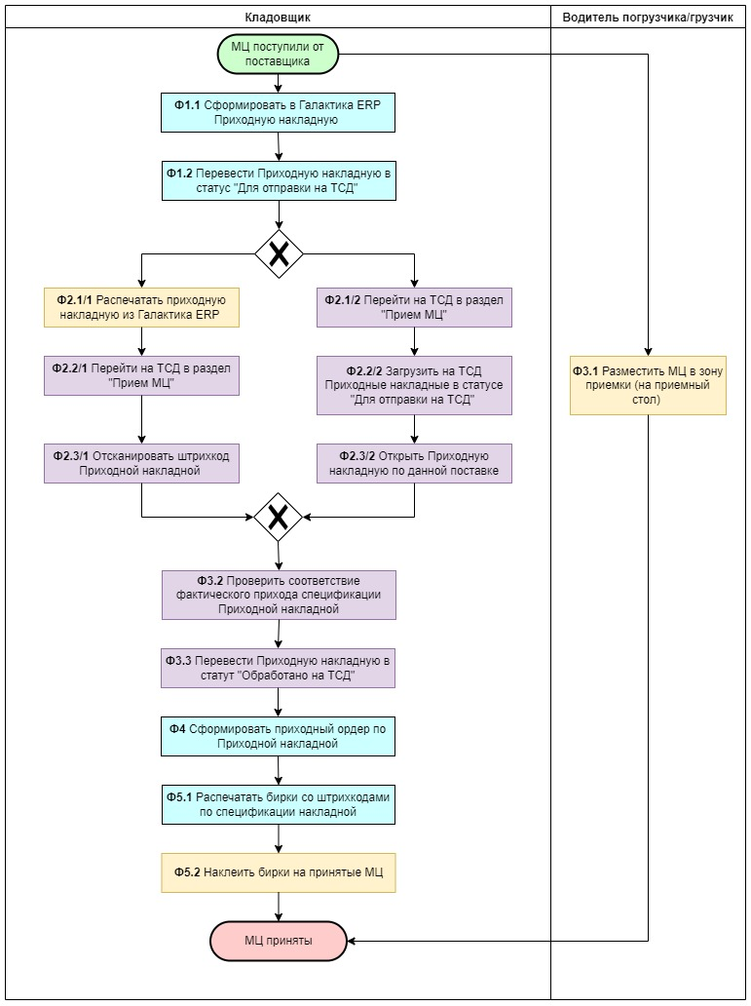

Рисунок 16 - Схема бизнес-процесса «Ф1 Прием МЦ от поставщика»

### Бизнес-функция 1. Формирование Приходной накладной

#### Описание Бизнес-функции

Таблица 34 - Параметры Бизнес-функции 1. Формирование Приходной накладной

|  |  |
| --- | --- |
| **Срок выполнения** | По мере поступления приходов |
| Роль пользователя | Кладовщик / Бухгалтер |
| Входная информация | Информация о приходе (по Накладной, ТТН, УПД (бумажному или из СЭД Диадок), ГТД из ПК Альта или УПД |
| Выходная информация | Приходная накладная в ИС Галактика ERP |

#### Реализация Бизнес-функции в Подсистеме

Приходная накладная может быть сформирована тремя способами:

1. Экспортирована из СЭД Диадок (выполняет инженер по комплектации).
2. Экспортирована из ПК Альта (Экспорт из ПК Альта выполняет Декларант, импорт в Галактика ERP – бухгалтер по ТМЦ).
3. Создана Кладовщиком вручную.

После обработки Приходной накладной Бухгалтер по ТМЦ или Инженер по комплектации переводят накладную в статус «Для передачи на ТСД».

В случаях, когда Приходная накладная формируется непосредственно в ИС Галактика ERP, Кладовщику необходимо:

1. Перейти в ИС Галактика ERP по следующему пути: ***Модуль «Управление снабжением» -> Документы -> Приходные накладные***
2. Создать Приходную накладную.
3. Заполнить шапку Накладной: указать Поставщика, ДО и договор (при наличии).
4. Заполнить спецификацию: перенести из ДО, или заполнить на основе бумажного документа.
5. Сформировать распределение МЦ в Зону приемки (Приемный стол).
6. Изменить статус Накладной на «Для передачи на ТСД».

### Бизнес-функция 2. Загрузка Приходной накладной на ТСД

#### Описание Бизнес-функции

Таблица 35 - Параметры Бизнес-функции 2. Загрузка накладной на ТСД

|  |  |
| --- | --- |
| **Срок выполнения** | По мере поступления |
| Роль пользователя | Кладовщик |
| Входная информация | Накладная в статусе «Для передачи на ТСД» в ИС Галактика ERP |
| Выходная информация | Накладная в статусе «Для передачи на ТСД» в БД ТСД |

#### Реализация функции в Подсистеме

В случае, если кладовщик не авторизован в приложении для ТСД, он выполняет соответствующую процедуру:

1. Сканирует ШК со своим логином.
2. Вводит пароль.
3. Осуществляет вход.

Кладовщик переходит в раздел «Прием МЦ»:

1. Открывает главное меню.
2. Нажимает на кнопку «Прием МЦ».

Загружает приходную накладную одним из следующих способов:

1. При наличии печатной формы Приходной накладной с штрих-кодом сканирует штрих-код накладной.
2. При отсутствии печатной формы нажимает кнопку «Загрузить документы из Системы» и выбирает необходимую Накладную.

### Бизнес-функция 3. Прием МЦ

#### Описание Бизнес-функции

Таблица 36 - Параметры Бизнес-функции 3. Прием МЦ

|  |  |
| --- | --- |
| **Срок выполнения** | По мере необходимости |
| Роль пользователя | Кладовщик |
| Входная информация | Накладная в статусе «Для передачи на ТСД» в БД ТСД |
| Выходная информация | Накладная в статусе «Обработано на ТСД» в ИС Галактика ERP |

#### Реализация Бизнес-функции в Подсистеме

При осуществлении приема МЦ, водитель погрузчика и/или Грузчик осуществляют выгрузку МЦ в Приемную зону (на Приемный стол).

Кладовщик на ТСД выбирает первую позицию спецификации Накладной, тем самым открывая карточку позиции спецификации.

Далее, пока не будут обработаны все позиции спецификации:

1. Кладовщик проверяет соответствие фактического количества МЦ указанному в спецификации.
2. При необходимости Кладовщик корректирует количество.
3. Кладовщик переходит к карточке следующей позиции спецификации с помощью Кнопки «Вперед».

По завершении обработки всех позиции, Кладовщик переходит в меню операций и выполняет операцию «Прием выполнен». Внесенные изменения будут отправлены в ИС Галактика ERP, статус Накладной изменится на «Обработано на ТСД».

### Бизнес-функция 4. Формирование приходного ордера

#### Описание Бизнес-функции

Таблица 37 - Параметры Бизнес-функции 4. Формирование приходного ордера

|  |  |
| --- | --- |
| **Срок выполнения** | По мере необходимости |
| Роль пользователя | Кладовщик |
| Входная информация | Накладная в статусе «Обработано на ТСД» в ИС Галактика ERP |
| Выходная информация | Приходный ордер по Накладной  Накладная в статусе «Исполняемый» в ИС Галактика ERP |

#### Реализация Бизнес-функции в Подсистеме

При оприходовании импортных МЦ, приходные ордера формируются бухгалтером по ТМЦ, но, вне зависимости от роли пользователя, процесс не меняется.

Для формирования приходного ордера Кладовщику необходимо:

1. Перейти в ИС Галактика ERP по следующему пути: ***Модуль «Управление снабжением» -> Документы -> Приходные накладные***
2. Открыть обработанную ранее на ТСД Приходную накладную в статусе «Обработано на ТСД».
3. Нажать кнопку «Оприходование». Будет сформирован приходный ордер, статус Накладной изменится на «Исполняемый».

## Ф2 Перемещение МЦ между ячейками

### Схема БП Ф2 Перемещение МЦ между ячейками

На Рисунке 17 представлена схема бизнес-процесса «Ф2 Перемещение МЦ между ячейками».

На схеме желтым цветом выделены функции, выполняемые вручную (вне систем), сиреневым – функции, выполняемые на ТСД.

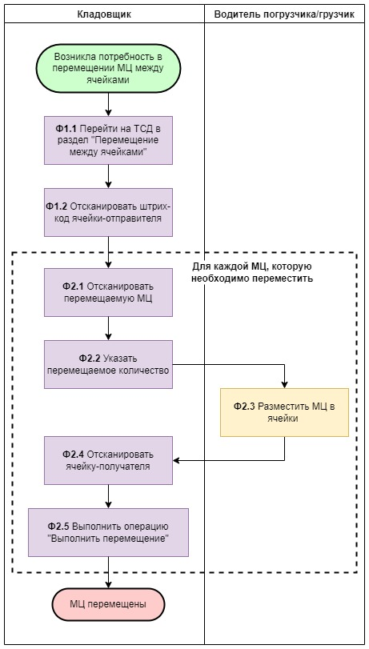

Рисунок 17 - Схема бизнес-процесса «Ф2 Перемещение МЦ между ячейками»

### Бизнес-функция 1. Загрузка спецификации по остаткам МЦ в ячейке хранения

#### Описание Бизнес-функции

Таблица 38 - Параметры Бизнес-функции 1. Загрузка спецификации по остаткам МЦ в ячейке хранения

|  |  |
| --- | --- |
| **Срок выполнения** | По мере возникновения потребности |
| Роль пользователя | Кладовщик |
| Входная информация | Информация об остатках МЦ в разрезе ячейки хранения в ИС Галактика ERP |
| Выходная информация | Информация об остатках МЦ в разрезе ячейки хранения в БД ТСД |

#### Реализация Бизнес-функции в Подсистеме

В случае, если кладовщик не авторизован в приложении для ТСД, он выполняет соответствующую процедуру:

1. Сканирует ШК со своим логином.
2. Вводит пароль.
3. Осуществляет вход.

Кладовщик переходит в раздел «Перемещение между ячейками»:

1. Открывает главное меню.
2. Нажимает на кнопку «Перемещение между ячейками».

Для загрузки информации об остатках МЦ в ячейке-отправителе Кладовщик сканирует штрих-код данной ячейки. На ТСД загрузится спецификация по остаткам МЦ в ячейке хранения.

### Бизнес-функция 2. Перемещение МЦ между ячейками

#### Описание Бизнес-функции

Таблица 39 - Параметры Бизнес-функции 2. Перемещение МЦ между ячейками

|  |  |
| --- | --- |
| **Срок выполнения** | По мере возникновения потребности |
| Роль пользователя | Кладовщик |
| Входная информация | Информация об остатках МЦ в разрезе ячейки хранения в БД ТСД |
| Выходная информация | Акты о внутрискладском перемещении в ИС Галактика ERP |

#### Реализация Бизнес-функции в Подсистеме

Для каждой МЦ в ячейке хранения, которую необходимо переместить:

1. Кладовщик с помощью ТСД сканирует штрих-код МЦ, которую необходимо переместить.
2. В открывшейся карточке МЦ Кладовщик указывает перемещаемое количество в соответствующем поле.
3. Кладовщик, Водитель погрузчика или Грузчик выполняют перемещение МЦ в ячейку-получателя.
4. Кладовщик сканирует штрих-код ячейки-получателя.
5. Кладовщик нажимает кнопку «ОК» в Карточке МЦ на ТСД.

После того, как все МЦ перемещены, Кладовщик на ТСД переходит в меню операций и выполняет операцию «Выполнить перемещение». По каждой обработанной позиции спецификации в ИС Галактика ERP будут сформированы акты о внутрискладском перемещении.

## Ф3 Внутреннее перемещение МЦ

### Схема БП Ф3 Внутреннее перемещение МЦ

На Рисунке 18 представлена схема бизнес-процесса «Ф3 Внутреннее перемещение МЦ».

На схеме голубым цветом выделены функции, выполняемые в Галактика, желтым – функции, выполняемые вручную (вне систем), сиреневым – функции, выполняемые на ТСД.

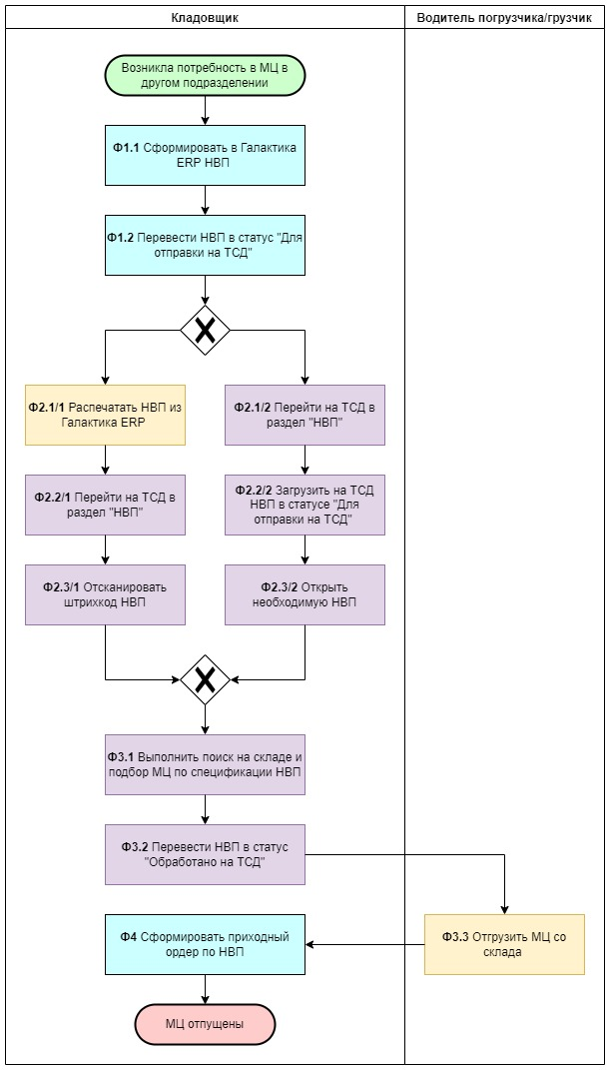

Рисунок 18 - Схема бизнес-процесса «Ф3 Внутреннее перемещение МЦ»

### Бизнес-функция 1. Формирование Накладной на внутреннее перемещение

#### Описание подпроцесса

Таблица 40 - Параметры Бизнес-функции 1. Формирование Накладной на внутреннее перемещение

|  |  |
| --- | --- |
| **Срок выполнения** | По мере возникновения потребности |
| Роль пользователя | Кладовщик / Сотрудник ПДБ цеха |
| Входная информация | Потребность в МЦ, выраженная в произвольной форме или с помощью бумажной формы Требования-накладной |
| Выходная информация | Накладная на внутреннее перемещение в ИС Галактика ERP |

#### Реализация подпроцесса в Подсистеме

Накладная на внутреннее перемещение может быть сформирована Кладовщиком или сотрудником ПДБ цеха. Процесс формирования накладной от этого не меняется.

В остальных случаях Приходную накладную формирует Кладовщик. Для этого необходимо:

1. Перейти в ИС Галактика ERP по следующему пути: ***Модуль «Складской учет» -> Документы -> накладные на внутреннее перемещение***
2. Создать Накладную на внутреннее перемещение.
3. Заполнить шапку Накладной: указать Подразделение-отправителя, МОЛа-отправителя, Подразделение-получателя, МОЛа-получателя
4. Заполнить спецификацию: перенести из бумажной формы Требования-накладной, или сформировать в процессе заполнения.
5. Изменить статус Накладной на «Перед. на согл. экономисту».
6. Экономист проверяет Накладную и переводит ее в статус «Согл. экономистом».
7. Пользователь, создавший накладную, переводит ее в статус «Перед. на согл. нач. ПДБ цеха».
8. Начальник ПДБ цеха проверяет Накладную и переводит ее в статус «Согл. нач. ПДБ цеха».
9. Кладовщик переводит накладную в статус «Для передачи на ТСД».

### Бизнес-функция 2. Загрузка Накладной на внутреннее перемещение на ТСД

#### Описание подпроцесса

Таблица 41 - Параметры Бизнес-функции 2. Загрузка Накладной на внутреннее перемещение на ТСД

|  |  |
| --- | --- |
| **Срок выполнения** | По мере поступления |
| Роль пользователя | Кладовщик |
| Входная информация | Накладная в статусе «Для передачи на ТСД» в ИС Галактика ERP |
| Выходная информация | Накладная в статусе «Для передачи на ТСД» в БД ТСД |

#### Реализация функции в Подсистеме

В случае, если кладовщик не авторизован в приложении для ТСД, он выполняет соответствующую процедуру:

1. Сканирует ШК со своим логином.
2. Вводит пароль.
3. Осуществляет вход.

Кладовщик переходит в раздел «НВП»:

1. Открывает главное меню.
2. Нажимает на кнопку «НВП».

Загружает Накладную на внутреннее перемещение одним из следующих способов:

1. При наличии печатной формы Накладной с штрих-кодом сканирует штрих-код Накладной.
2. При отсутствии печатной формы нажимает кнопку «Загрузить документы из Системы» и выбирает необходимую Накладную.

### Бизнес-функция 3. Комплектация МЦ по Накладной

#### Описание подпроцесса

Таблица 42 - Параметры Бизнес-функции 3. Комплектация МЦ по Накладной

|  |  |
| --- | --- |
| **Срок выполнения** | По мере необходимости |
| Роль пользователя | Кладовщик |
| Входная информация | Накладная в статусе «Для передачи на ТСД» в БД ТСД |
| Выходная информация | Накладная в статусе «Обработано на ТСД» в ИС Галактика ERP |

#### Реализация подпроцесса в Подсистеме

Кладовщик на ТСД выбирает первую позицию спецификации Накладной, тем самым открывая карточку позиции спецификации.

Далее, пока не будут обработаны все позиции спецификации:

1. Кладовщик смотрит на ТСД адрес хранения МЦ на складе.
2. Кладовщик, Водитель погрузчика и/или Грузчик осуществляют перемещение МЦ в Зону комплектации (стол комплектации).
3. Кладовщик переходит к карточке следующей позиции спецификации с помощью Кнопки «Вперед».

По завершении обработки всех позиции, Кладовщик переходит в меню операций и выполняет операцию «К выдаче подготовлено». Внесенные изменения будут отправлены в ИС Галактика ERP, статус Накладной изменится на «Обработано на ТСД»

### Бизнес-функция 4. Формирование приходного и расходного ордеров

#### Описание подпроцесса

Таблица 43 - Параметры Бизнес-функции 4. Формирование приходного и расходного ордеров

|  |  |
| --- | --- |
| **Срок выполнения** | По мере необходимости |
| Роль пользователя | Кладовщик |
| Входная информация | Накладная в статусе «Обработано на ТСД» в ИС Галактика ERP |
| Выходная информация | Приходный ордер по Накладной  Накладная в статусе «Исполняемый» в ИС Галактика ERP |

#### Реализация подпроцесса в Подсистеме

Для формирования приходного ордера Кладовщику необходимо:

1. Перейти в ИС Галактика ERP по следующему пути: ***Модуль «Складской учет» -> Документы -> Накладные на внутреннее перемещение***
2. Открыть обработанную ранее на ТСД Накладную на внутреннее перемещение в статусе «Обработано на ТСД».
3. Нажать кнопку «Сформировать ордера». Будут сформированы приходный и расходный ордера, статус Накладной изменится на «Исполняемый».

## Ф4 Отпуск МЦ в производство

### Схема БП Ф4 Отпуск МЦ в производство

На Рисунке 19 представлена схема бизнес-процесса «Ф4 Отпуск МЦ в производство».

На схеме голубым цветом выделены функции, выполняемые в Галактика, желтым – функции, выполняемые вручную (вне систем), сиреневым – функции, выполняемые на ТСД.

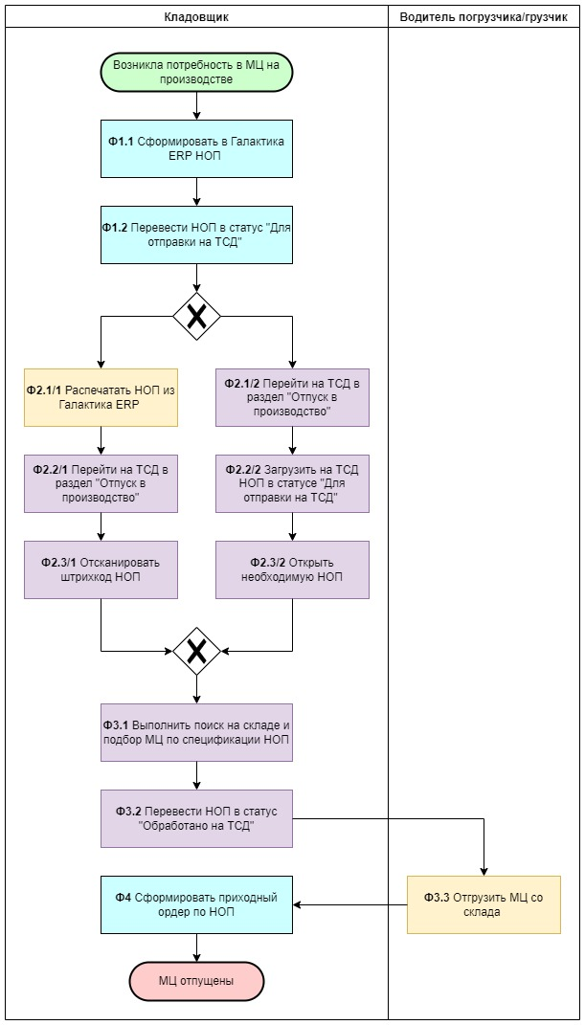

Рисунок 19 - Схема бизнес-процесса «Ф4 Отпуск МЦ в производство»

### Бизнес-функция 1. Формирование Накладной на отпуск в производство

#### Описание Бизнес-функции

Таблица 44 - Параметры Бизнес-функции 1. Формирование Накладной на отпуск в производство

|  |  |
| --- | --- |
| **Срок выполнения** | По мере возникновения потребности |
| Роль пользователя | Кладовщик / Сотрудник ПДБ цеха |
| Входная информация | Потребность в МЦ, выраженная в произвольной форме или с помощью бумажной формы Требования-накладной |
| Выходная информация | Накладная на отпуск в производство в ИС Галактика ERP |

#### Реализация Бизнес-функции в Подсистеме

Накладная на отпуск в производство формируется Кладовщиком или сотрудником ПДБ цеха. Для этого необходимо:

1. Перейти в ИС Галактика ERP по следующему пути: ***Модуль «Управление производственной логистикой» -> Документы -> Накладные на отпуск в производство***
2. Создать Накладную на отпуск в производство.
3. Заполнить шапку Накладной: указать Подразделение-отправителя, МОЛа-отправителя, Подразделение-получателя, МОЛа-получателя.
4. Заполнить спецификацию: перенести из бумажной формы Требования-накладной, или сформировать в процессе заполнения.
5. Пользователь, создавший накладную, переводит ее в статус «Перед. на согл. нач. ПДБ цеха».
6. Начальник ПДБ цеха проверяет Накладную и переводит ее в статус «Согл. нач. ПДБ цеха».
7. Кладовщик переводит накладную в статус «Для передачи на ТСД».

### Бизнес-функция 2. Загрузка Накладной на отпуск в производство на ТСД

#### Описание Бизнес-функции

Таблица 45 - Параметры функции 2. Накладной на отпуск в производство на ТСД

|  |  |
| --- | --- |
| **Срок выполнения** | По мере поступления |
| Роль пользователя | Кладовщик |
| Входная информация | Накладная в статусе «Для передачи на ТСД» в ИС Галактика ERP |
| Выходная информация | Накладная в статусе «Для передачи на ТСД» в БД ТСД |

#### Реализация функции в Подсистеме

В случае, если кладовщик не авторизован в приложении для ТСД, он выполняет соответствующую процедуру:

1. Сканирует ШК со своим логином.
2. Вводит пароль.
3. Осуществляет вход.

Кладовщик переходит в раздел «НОП»:

1. Открывает главное меню.
2. Нажимает на кнопку «НОП».

Загружает Накладную на отпуск в производство одним из следующих способов:

1. При наличии печатной формы Накладной с штрих-кодом сканирует штрих-код Накладной.
2. При отсутствии печатной формы нажимает кнопку «Загрузить документы из Системы» и выбирает необходимую Накладную.

### Бизнес-функция 3. Комплектация МЦ по Накладной

#### Описание Бизнес-функции

Таблица 46 - Параметры Бизнес-функции 3. Комплектация МЦ по Накладной

|  |  |
| --- | --- |
| **Срок выполнения** | По мере необходимости |
| Роль пользователя | Кладовщик |
| Входная информация | Накладная в статусе «Для передачи на ТСД» в БД ТСД |
| Выходная информация | Накладная в статусе «Обработано на ТСД» в ИС Галактика ERP |

#### Реализация Бизнес-функции в Подсистеме

Кладовщик на ТСД выбирает первую позицию спецификации Накладной, тем самым открывая карточку позиции спецификации.

Далее, пока не будут обработаны все позиции спецификации:

1. Кладовщик смотрит на ТСД адрес хранения МЦ на складе.
2. Кладовщик, Водитель погрузчика и/или Грузчик осуществляют перемещение МЦ в Зону комплектации (стол комплектации).
3. Кладовщик переходит к карточке следующей позиции спецификации с помощью Кнопки «Вперед».

По завершении обработки всех позиции, Кладовщик переходит в меню операций и выполняет операцию «К выдаче подготовлено». Внесенные изменения будут отправлены в ИС Галактика ERP, статус Накладной изменится на «Обработано на ТСД».

### Бизнес-функция 4. Формирование приходного и расходного ордеров

#### Описание Бизнес-функции

Таблица 47 - Параметры Бизнес-функции 4. Формирование приходного и расходного ордеров

|  |  |
| --- | --- |
| **Срок выполнения** | По мере необходимости |
| Роль пользователя | Кладовщик |
| Входная информация | Накладная в статусе «Обработано на ТСД» в ИС Галактика ERP |
| Выходная информация | Приходный ордер по Накладной  Накладная в статусе «Исполняемый» в ИС Галактика ERP |

#### Реализация Бизнес-функции в Подсистеме

Для формирования приходного ордера Кладовщику необходимо:

1. Перейти в ИС Галактика ERP по следующему пути: ***Модуль «Управление производственной логистикой» -> Документы -> Накладные на отпуск в производство***
2. Открыть обработанную ранее на ТСД Накладную на отпуск в производство в статусе «Обработано на ТСД».
3. Нажать кнопку «Сформировать ордера». Будут сформированы приходный и расходный ордера, статус Накладной изменится на «Исполняемый».

## Ф5 Проведение инвентаризации

### Схема БП Ф5 Проведение инвентаризации

На Рисунке 20 представлена схема бизнес-процесса «Ф5 Проведение инвентаризации».

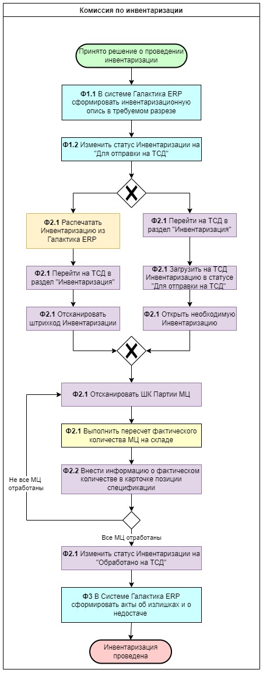

Рисунок 20 - Схема бизнес-процесса «Ф5 Проведение инвентаризации по номенклатуре»

### Бизнес-функция 1. Формирование инвентаризационной описи складского учета

#### Описание Бизнес-функции

Таблица 48 - Параметры Бизнес-функции 1. Формирование инвентаризационной описи складского учета

|  |  |
| --- | --- |
| **Срок выполнения** | Один раз в месяц |
| Роль пользователя | Комиссия по инвентаризации |
| Входная информация | План проведения инвентаризации |
| Выходная информация | Инвентаризационная опись складского учета в ИС Галактика ERP |

#### Реализация Бизнес-функции в Подсистеме

Инвентаризационная опись формируется членом Комиссии по инвентаризации, в состав которой входят Начальник склада, Заместитель начальника склада, Специалист отдела учета и затрат, Специалист экономического отдела.

Для формирования Инвентаризационной описи выполняются следующие действия

1. Перейти в ИС Галактика ERP по следующему пути: ***Модуль «Складской учет» -> Операции -> Инвентаризация***
2. Создать Инвентаризационную опись в требуемом разрезе хранения МЦ, выбрав Склад и МОЛа.
3. Выполнить выборку остатков МЦ по необходимым параметрам, таким, как:
   1. МЦ;
   2. Партия;
   3. Группа МЦ.
4. Изменить статус Инвентаризационной описи на «Для передачи на ТСД»

### Бизнес-функция 2. Загрузка Инвентаризационной описи складского учета на ТСД

#### Описание Бизнес-функции

Таблица 49 - Параметры Бизнес-функции 2. Загрузка инвентаризационной описи складского учета на ТСД

|  |  |
| --- | --- |
| **Срок выполнения** | Один раз в месяц |
| Роль пользователя | Комиссия по инвентаризации |
| Входная информация | Инвентаризационная опись складского учета в ИС Галактика ERP |
| Выходная информация | Инвентаризационная опись складского учета в БД ТСД |

#### Реализация Бизнес-функции в Подсистеме

В случае, если кладовщик не авторизован в приложении для ТСД, он выполняет соответствующую процедуру:

1. Сканирует ШК со своим логином.
2. Вводит пароль.
3. Осуществляет вход.

Член инвентаризационной комиссии переходит в раздел «Инвентаризация»:

1. Открывает главное меню.
2. Нажимает на кнопку «Инвентаризация».

Загружает Накладную на отпуск в производство одним из следующих способов:

1. При наличии печатной формы Инвентаризационной описи с штрих-кодом сканирует штрих-код Инвентаризационной описи.
2. При отсутствии печатной формы нажимает кнопку «Загрузить документы из Системы» и выбирает необходимую Накладную.

### Бизнес-функция 3. Проведение инвентаризации

#### Описание Бизнес-функции

Таблица 50 - Параметры Бизнес-функции 3. Проведение инвентаризации

|  |  |
| --- | --- |
| **Срок выполнения** | Один раз в месяц |
| Роль пользователя | Комиссия по инвентаризации |
| Входная информация | Незаполненная Инвентаризационная опись складского учета на ТСД |
| Выходная информация | Заполненная инвентаризационная опись складского учета в ИС Галактика ERP |

#### Реализация Бизнес-функции в Подсистеме

При проведении инвентаризации Член Инвентаризационной комиссии выполняет следующие действия, пока не будут обработаны все позиции спецификации:

1. Член Инвентаризационной комиссии сканирует штрих-код партии МЦ.
2. Комиссия выполняет физический пересчет МЦ.
3. Член Инвентаризационной комиссии указывает на ТСД фактическое количество МЦ.
4. Член Инвентаризационной комиссии нажимает кнопку «Завершить обработку» для закрытия позиции.

В случае попытки повторно открыть обработанную позицию, будет выдан запрос на подтверждение действия. В случае подтверждения, значение в поле Фактическое количество будет обнулено.

По завершении обработки всех позиций, Член Инвентаризационной комиссии переходит в меню операций и выполняет операцию «Инвентаризация выполнена». Внесенные изменения будут отправлены в ИС Галактика ERP, статус Инвентаризационной описи изменится на «Обработано на ТСД».

### Бизнес-функция 4. Формирование актов об излишках и о недостаче

#### Описание Бизнес-функции

Таблица 51 - Параметры Бизнес-функции 4. Формирование актов об излишках и о недостаче

|  |  |
| --- | --- |
| **Срок выполнения** | Один раз в месяц |
| Роль пользователя | Комиссия по инвентаризации |
| Входная информация | Заполненная инвентаризационная опись складского учета в ИС Галактика ERP |
| Выходная информация | Акт об излишках  Акт о недостаче |

#### Реализация Бизнес-функции в Подсистеме

Для формирования актов Член Инвентаризационной комиссии должен выполнить следующие действия.

1. Перейти в ИС Галактика ERP по следующему пути: ***Модуль «Складской учет» -> Операции -> Инвентаризация***
2. Выбрать обработанную на ТСД накладную.
3. Нажать кнопку «Формирование актов».
4. В настройках параметров ведомости установить необходимые значения.
5. Нажать кнопку «Сформировать».
6. Выбрать необходимую форму документа и подтвердить.

## Общая схема процессов администрирования Подсистемы

Общая схема бизнес-процессов, связанных с администрированием Подсистемы, представлена на Рисунке 21. Здесь и далее процессы, обозначение которых начинается с буквы «А», относятся к функциональным процессам.

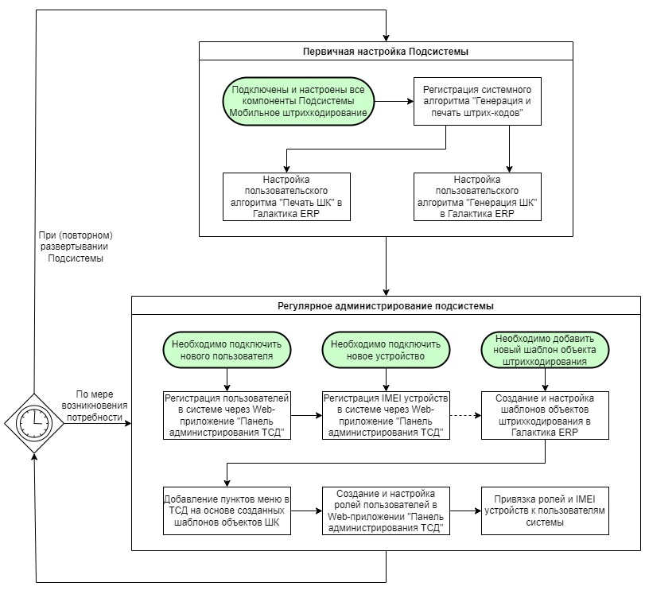

Рисунок 21 - Общая схема процессов администрирования Подсистемы

## А1 Настройка шаблонов объектов штрихкодирования

### Схема БП А1 Настройка шаблонов объектов штрихкодирования

На Рисунке 22 представлена схема бизнес-процесса «А1 Настройка шаблонов объектов штрихкодирования».

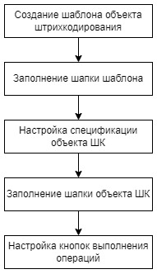

Рисунок 22 - Схема бизнес-процесса «А1 Настройка шаблонов объектов штрихкодирования»

### Бизнес-функция 1. Создание шаблона объекта штрихкодирования

#### Описание Бизнес-функции

Таблица 52 - Параметры Бизнес-функции 1. Создание шаблона объекта штрихкодирования

|  |  |
| --- | --- |
| **Срок выполнения** | По мере возникновения потребности |
| Роль пользователя | Функциональный администратор |
| Входная информация | Требования к наименованию шаблона объекта штрихкодирования |
| Выходная информация | Шаблон объекта штрихкодирования в Подсистеме |

#### Реализация Бизнес-функции в Подсистеме

Для создания шаблона:

1. Перейти в ИС Галактика ERP по следующему пути: ***Модуль «Настройка» -> Штрихкодирование-> Шаблоны объектов ШК***
2. Добавить новый шаблон, заполнить минимальную информацию – Номер и Наименование шаблона.

### Бизнес-функция 2. Заполнение шапки шаблона объекта штрихкодирования

#### Описание Бизнес-функции

Таблица 53 - Параметры Бизнес-функции 2. Заполнение шапки шаблона объекта штрихкодирования

|  |  |
| --- | --- |
| **Срок выполнения** | По мере возникновения потребности |
| Роль пользователя | Функциональный администратор |
| Входная информация | Требования к шаблону объекта штрихкодирования |
| Выходная информация | Шапка шаблона объекта штрихкодирования в Подсистеме |

#### Реализация Бизнес-функции в Подсистеме

Для заполнения шапки шаблона:

1. Выбрать тип объекта ШК для настройки шаблона.
2. Заполнить описание шаблона объекта штрихкодирования.
3. Заполнить уникальный идентификатор OBJECTACTION объекта ШК.
4. Установить чек-бокс «Использовать системные ШК».
5. При необходимости установить фильтр на статусы, в которых доступно внесение изменений в документ с ТСД.
6. Разрешить или запретить добавление позиций спецификации на ТСД.
7. Разрешить или запретить отображение данного шаблона в Поле «Действие» в разделе Список колонок для ТСД.
8. Разрешить или запретить блокировку позиций спецификации (разрешить только для инвентаризации – будет выполняться обнуление фактического количества при повторном обращении к позиции).

### Бизнес-функция 3. Заполнение шапки объекта штрихкодирования

#### Описание Бизнес-функции

Таблица 54 - Параметры Бизнес-функции 3. Заполнение шапки объекта штрихкодирования

|  |  |
| --- | --- |
| **Срок выполнения** | По мере возникновения потребности |
| Роль пользователя | Функциональный администратор |
| Входная информация | Перечень полей шапки документа, определенных к выводу на ТСД |
| Выходная информация | Шаблон шапки документа в Подсистеме |

#### Реализация Бизнес-функции в Подсистеме

Для заполнения шапки объекта ШК:

1. Определить состав полей, которые должны отражаться в шапке объекта.

Для каждого поля:

1. Указать порядковый номер.
2. Указать наименование.
3. Указать источник данных - системную таблицу и поле данной таблицы.
4. Установить «Да» в поле «Отображать», чтобы настроенные значения были видны на ТСД.
5. В поле «Идентификатор» автоматически будет установлено «FALSE». Данное поле используется при неактивном чек-боксе «Использовать системные ШК».

### Бизнес-функция 4. Настройка кнопок операций для объекта штрихкодирования

#### Описание Бизнес-функции

Таблица 55 - Параметры Бизнес-функции 4. Настройка кнопок операций для объекта штрихкодирования

|  |  |
| --- | --- |
| **Срок выполнения** | По мере возникновения потребности |
| Роль пользователя | Функциональный администратор |
| Входная информация | Перечень операций над документом, определенных к выводу на ТСД |
| Выходная информация | Шаблон кнопок операций документа в Подсистеме |

#### Реализация Бизнес-функции в Подсистеме

Для настройки кнопок операций для объекта штрихкодирования:

1. Определить кнопки, которые должны быть настроены для шаблона.

Для каждой кнопки:

1. Указать порядковый номер.
2. Указать наименование.
3. Выбрать системное имя действия (SAVEDOC – сохранение документа; CREATEORDERS – формирование ордеров для накладной; SETSTATUS_* - смена статуса документа, до 3-х статусов на 1 шаблон).
4. Установить «Да» в поле «Отображать», чтобы настроенные значения были видны на ТСД.
5. Установить тип запроса:  
   Sync – синхронный запрос, выполняется в момент отправки. Необходимо наличие сети.  
   Async – асинхронный запрос, может быть инициирован при отсутствии сети и будет отправлен при появлении сети.
6. В поле «Целевое значение» (только для операций SETSTATUS_*) выбрать статус, который должен быть установлен для документа при выполнении операции.

### Бизнес-функция 5. Настройка спецификации объекта штрихкодирования

#### Описание Бизнес-функции

Таблица 56 - Параметры Бизнес-функции 5. Настройка спецификации объекта штрихкодирования

|  |  |
| --- | --- |
| **Срок выполнения** | По мере возникновения потребности |
| Роль пользователя | Функциональный администратор |
| Входная информация | Перечень полей, определенных к выводу на ТСД |
| Выходная информация | Шаблон спецификации документа в Подсистеме |

#### Реализация Бизнес-функции в Подсистеме

Для настройки спецификации объекта штрихкодирования:

1. Определить состав полей, которые должны отражаться в спецификации документа.

Для каждого поля:

1. Указать порядковый номер.
2. Указать наименование.
3. Указать источник данных - системную таблицу и поле данной таблицы.
4. Установить размер – ширина колонок будет распределена на экране пропорционально указанным значениям.
5. Разрешить или запретить редактирование значения поля на ТСД.
6. Выбрать действие. Действие является ссылкой на другой настроенный шаблон, по которому будет загружаться необходимая информация. Также по полям, для которых определено действие, можно осуществлять поиск по спецификации на ТСД.
7. Установить значение «BROWSE»:  
   При значении «Да» данное поле будет отображаться в спецификации.  
   При значении «Нет» данное поле будет отображаться только в карточке позиции спецификации.

## А2 Администрирование ТСД

### Схема БП А2 Администрирование ТСД

На Рисунке 23 представлена схема бизнес-процесса «А2 Администрирование ТСД».

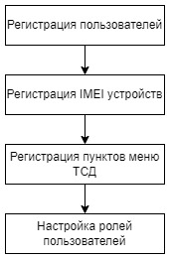

Рисунок 23 - схема бизнес-процесса «А2 Администрирование ТСД»

### Бизнес-функция 1. Регистрация ТСД в Подсистеме

#### Описание Бизнес-функции

Таблица 57 - Параметры Бизнес-функции 1. Регистрация ТСД в Подсистеме

|  |  |
| --- | --- |
| **Срок выполнения** | По мере возникновения потребности |
| Роль пользователя | Функциональный администратор |
| Входная информация | IMEI или AndroidID терминала сбора данных |
| Выходная информация | ТСД, зарегистрированный в Подсистеме |

#### Реализация Бизнес-функции в Подсистеме

Для регистрации ТСД в Подсистеме:

1. В приложении «Консоль администратора ТСД» (Далее – Консоль) перейти в раздел IMEI.
2. Нажать кнопку «Добавить».
3. На экране авторизации на ТСД посмотреть идентификатор. В зависимости от версии ОС Android, это IMEI устройства или AndroidID.
4. В поле «Код IMEI» ввести идентификатор.
5. В поле «Описание» ввести описание ТСД.
6. Установить чек-бокс «Активный», чтобы предоставить ТСД доступ к Подсистеме.
7. Нажать кнопку «Сохранить».

### Бизнес-функция 2. Регистрация пунктов меню для ТСД

#### Описание Бизнес-функции

Таблица 58 - Параметры Бизнес-функции 2. Регистрация пунктов меню для ТСД

|  |  |
| --- | --- |
| **Срок выполнения** | По мере возникновения потребности |
| Роль пользователя | Функциональный администратор |
| Входная информация | Идентификаторы OBJECTACTION шаблонов объектов штрихкодирования |
| Выходная информация | Пункты меню в Подсистеме |

#### Реализация Бизнес-функции в Подсистеме

Для регистрации пунктов меню для ТСД:

1. В Консоли перейти в раздел Меню.
2. Нажать кнопку «Добавить».
3. Указать порядковый номер, описание и наименование (как будет отображаться на ТСД) пункта меню.
4. Выбрать OBJECTACTION настроенного в Галактика ERP шаблона, с которым будет связан пункт меню.
5. Нажать кнопку «Сохранить».

### Бизнес-функция 3. Настройка ролей пользователей

#### Описание Бизнес-функции

Таблица 59 - Параметры Бизнес-функции 3. Настройка ролей пользователей

|  |  |
| --- | --- |
| **Срок выполнения** | По мере возникновения потребности |
| Роль пользователя | Функциональный администратор |
| Входная информация | Перечень ролей пользователей  Пункты меню, зарегистрированные в Подсистеме |
| Выходная информация | Роли пользователей в Подсистеме |

#### Реализация Бизнес-функции в Подсистеме

**Пункт меню: Роли**

Для настройки ролей пользователей:

1. В Консоли перейти в раздел Роли.
2. Нажать кнопку «Добавить».
3. Указать Наименование и Описание роли.
4. Нажать кнопку «Сохранить».
5. Нажать кнопку «Изменить» напротив созданной роли.
6. В разделе «Меню для роли» нажать кнопку «Добавить».
7. Выбрать из списка необходимый пункт меню и нажать кнопку «Сохранить».
8. Повторить пп. 6-7 для всех необходимых пунктов меню.

### Бизнес-функция 4. Создание учетной записи пользователя

#### Описание Бизнес-функции

Таблица 60 - Параметры Бизнес-функции 4. Создание учетной записи пользователя

|  |  |
| --- | --- |
| **Срок выполнения** | По мере возникновения потребности |
| Роль пользователя | Функциональный администратор |
| Входная информация | Данные о пользователе  Заявка на добавление пользователя |
| Выходная информация | Учетная запись пользователя в Подсистеме |

#### Реализация Бизнес-функции в Подсистеме

Для создания и настройки учетной записи пользователя:

1. В Консоли перейти в раздел Пользователи.
2. Нажать кнопку «Добавить».
3. Указать Логин и Пароль пользователя.
4. Активировать чек-бокс «Активный» для предоставления пользователю доступа к Подсистеме.
5. При необходимости активировать чек-бокс «Администратор» для предоставления пользователю доступа к Консоли.
6. Нажать кнопку «Сохранить».
7. Нажать кнопку «Изменить» напротив созданной учетной записи.
8. В разделе «IMEI пользователя» нажать кнопку «Добавить».
9. Выбрать необходимый ТСД и нажать кнопку «Сохранить».
10. Для добавления нескольких ТСД, доступных пользователю, повторить пп. 8-9.
11. В разделе «Роли пользователя» нажать кнопку «Добавить».
12. Выбрать необходимую роль пользователя и нажать кнопку «Сохранить».

### Бизнес-функция 5. Выгрузка логов

#### Описание Бизнес-функции

Таблица 61 - Параметры Бизнес-функции 5. Выгрузка логов

|  |  |
| --- | --- |
| **Срок выполнения** | По мере возникновения потребности |
| Роль пользователя | Функциональный администратор |
| Входная информация | Потребность в информации о действиях пользователей за определенный промежуток времени |
| Выходная информация | Журнал по действиям пользователей за определенный промежуток времени |

#### Реализация Бизнес-функции в Подсистеме

Для выгрузки логов событий:

1. В Консоли перейти в раздел События.
2. Выбрать интервал: дату и время начала и дату и время окончания временного промежутка.
3. Нажать кнопку «Получить файл». Будет сформирован и загружен XLSX-файл с логами за выбранный временной промежуток.

## А3 Настройка алгоритмов генерации и печати ШК

### Схема БП А3 Настройка алгоритмов генерации и печати ШК

Схема БП «А3 Настройка алгоритмов генерации и печати ШК», представлена на Рисунке 24.

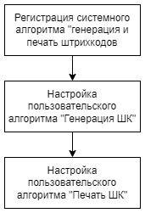

Рисунок 24 - Схема БП «А3 Настройка алгоритмов генерации и печати ШК»

### Бизнес-функция 1. Настройка алгоритма генерации ШК

#### Описание Бизнес-функции

Таблица 62 - Параметры Бизнес-функции 1. Настройка алгоритма генерации ШК

|  |  |
| --- | --- |
| **Срок выполнения** | По мере возникновения потребности |
| Роль пользователя | Функциональный администратор |
| Входная информация | Требования к настройкам алгоритма |
| Выходная информация | Настроенный алгоритм генерации ШК |

#### Реализация Бизнес-функции в Подсистеме

Для настройки алгоритма генерации ШК:

1. Перейти в ИС Галактика ERP по следующему пути: ***Модуль «Управление производственной логистикой» -> Настройка -> Алгоритмы расчета***
2. Добавить пользовательский алгоритм на основе системного алгоритма 6101 – «генерация штрих-кодов к документам и вложенным объектам».
3. Указать наименование алгоритма – «Генерация штрих-кодов».
4. Активировать чек-бокс «Не запрашивать подтверждение на выполнение».
5. Нажать кнопку «Настройка».
6. Указать Тип алгоритма «Генерация штрих-кодов».
7. Поочередно выбирая каждый тип объекта ШК в поле Тип документа в разделе «Генерировать штрих-код для» активировать чек-боксы для тех вложенных объектов, генерация штрих-кодов которых требуется.

После настройки алгоритма генерации ШК, его можно подключить в автоматически выполняемые алгоритмы или добавить в дополнительные функции локального меню для документов, для которых предусмотрена генерация ШК.

### Бизнес-функция 2. Настройка алгоритма печати ШК

#### Описание Бизнес-функции

Таблица 63 - Параметры Бизнес-функции 2. Настройка алгоритма генерации ШК

|  |  |
| --- | --- |
| **Срок выполнения** | По мере возникновения потребности |
| Роль пользователя | Функциональный администратор |
| Входная информация | Требования к настройкам алгоритма |
| Выходная информация | Настроенный алгоритм печати ШК |

#### Реализация Бизнес-функции в Подсистеме

Для настройки алгоритма генерации ШК:

1. Перейти в ИС Галактика ERP по следующему пути: ***Модуль «Управление производственной логистикой» -> Настройка -> Алгоритмы расчета***
2. Добавить пользовательский алгоритм на основе системного алгоритма 6101 – «генерация штрих-кодов к документам и вложенным объектам».
3. Указать наименование алгоритма – «Печать штрих-кодов».
4. Активировать чек-бокс «Не запрашивать подтверждение на выполнение».
5. Нажать кнопку «Настройка».
6. Указать Тип алгоритма «Печать штрих-кодов».
7. Поочередно выбирая каждый тип объекта ШК в поле Тип документа в разделе «Генерировать штрих-код для» активировать чек-боксы для тех вложенных объектов, печать штрих-кодов которых требуется.
8. Для каждого типа объекта ШК при необходимости активировать чек-бокс «Генерировать штрих-код при его отсутствии».
9. Для каждого типа объекта ШК при необходимости активировать чек-бокс «Запрашивать типы объектов ШК при печати». Если данный чек-бокс активирован, пользователь сможет самостоятельно определять вложенные объекты, для которых необходимо распечатать ШК и указывать количество экземпляров.
10. При необходимости указать наименование печатной формы этикетки с ШК. Если наименование печатной формы не будет указано, пользователю будет предложен выбор печатных из всех доступных печатных форм .

После настройки алгоритма генерации ШК, его можно добавить в дополнительные функции локального меню для документов, для которых предусмотрена печать ШК.

## А4 Настройка шаблонов для печати ШК

### Бизнес-функция 1. Настройка алгоритма генерации ШК

#### Описание Бизнес-функции

Таблица 64 - Параметры Бизнес-функции 1. Настройка шаблонов для печати ШК

|  |  |
| --- | --- |
| **Срок выполнения** | По мере возникновения потребности |
| Роль пользователя | Функциональный администратор |
| Входная информация | Содержание печатной формы ШК |
| Выходная информация | Шаблон печатной формы ШК |

#### Реализация Бизнес-функции в Подсистеме

Для настройки шаблонов для печати ШК:

1. Перейти в ИС Галактика ERP по следующему пути: ***Модуль «Настройка» -> Штрихкодирование-> Просмотр и создание ШК -> Локальное меню -> Настройка шаблонов печати***

Поочередно выбирая каждый объект в поле Тип документа, настроить содержание печатных форм:

1. Установить курсор в пустую строку и нажать [F3].
2. Ввести в строку необходимый текст и добавить атрибуты из предоставленного списка.
3. Нажать кнопку «ОК».
4. Для добавления дополнительных строк выполнить пп. 2-4.

# Описание ролей пользователей

Права доступа обеспечивают разграничение доступа пользователей в интерфейсах Подсистемы только к тем объектам, которые относятся к определяемым администратором Подсистемы подразделениям.

## Кладовщик

Пользователь с ролью «Кладовщик» выполняет в Подсистеме следующие функции:

1. Принимает и размещает на места хранения МЦ.
2. Отпускает МЦ в производство по НОП и НВП.
3. Проводит инвентаризацию.

## Администратор

Пользователь с ролью «Администратор» выполняет в Подсистеме следующие функции:

1. Выполняет администрирование Подсистемы.
2. Выполняет настройку алгоритмов печати и генерации ШК.

# Перечень настроек, необходимых для эксплуатации системы

## Глобальные настройки подсистемы

| № п/п | Настройка | Значение |
| --- | --- | --- |
|  |  | н |
| ***Настройки Галактики / Логистика / Складской учет / Ячейки хранения*** | | |
|  | Использовать распределение МЦ по ячейкам в складском учете | *Да* |
|  | Учитывать ресурс хранения при распред. МЦ по ячейкам хранения | *Нет* |
|  | Автоформирование операций по ячейкам при создании ордеров | *Нет* |
|  | Разрешать создание ордеров без операций по ячейкам хранения | *Нет* |
|  | Запрещать удаление операций по ячейке при превышении контролируемых параметров | *Нет* |
|  | При списании МЦ в первую очередь списывать из ячейки, содержащей | *min количество МЦ* |
|  | План размещения по ячейкам формировать | *Для всех* |
|  | Алгоритм выбора ячеек для размещения в них МЦ | *По возрастанию кода ячеек* |
|  | Контроль уникальности кода ячеек | *По всем складам* |
|  | Контроль уникальности наименования ячеек** | *По всем складам* |
|  | Добавлять в наименование ячейки код склада | *Да* |
|  | Разрешить тиражирование структуры склада | *Да* |
|  | Модификация приходных ордеров после перемещения из ячеек хранения | *Запрещена* |
|  | Разрешать удаление ячеек при наличии операций | *Нет* |
|  | Разрешать модификацию ячеек при наличии плана распределения | *Нет* |
|  | Дата проведения операций по ячейкам хранения | *По дате документа* |
|  | Разрешать ручную модификацию остатков в ячейках хранения | *Нет* |
|  | При перемещении МЦ внутри одного Подразделения | *Списывать и распределять в ту же ячейку* |

## Перечень возможных статусов документов

| Статус запаса  Возможность  использования | Для передачи на ТСД | Обработано на ТСД | Перед. на согл. экономисту | Перед. на согл. нач. ПДБ цеха | Согл. с экономистом | Согл. с нач. ПДБ цеха |
| --- | --- | --- | --- | --- | --- | --- |
| Документ первично обработан в Галактика ERP и готов к отправке на ТСД | + |  |  |  |  |  |
| Документ обработан на ТСД |  | + |  |  |  |  |
| Необходимо согласовать НВП по ненормируемым МЦ с экономистом |  |  | + |  |  |  |
| НВП по ненормируемым МЦ согласована с экономистом |  |  |  |  | + |  |
| Необходимо согласовать НВП по ненормируемым МЦ с начальником ПДБ цеха |  |  |  | + |  |  |
| НВП по ненормируемым МЦ согласована с начальником ПДБ цеха |  |  |  |  |  | + |
| Необходимо согласовать НОП по нормируемым МЦ с начальником ПДБ цеха |  |  |  | + |  |  |
| НОП по нормируемым МЦ согласована с начальником ПДБ цеха |  |  |  |  |  | + |

# Альбом отчетных форм

## Перечень отчетных форм Подсистемы

| № п/п | Наименование | Назначение | Путь к отчетной форме | № доработки |
| --- | --- | --- | --- | --- |
|  |  |  |  |  |
|  | Печатная форма бирки 102х51 мм  с QR-кодом (п 8.2 – рисунок 25) | Маркировка МЦ и ячеек хранения | Будет определен на этапе внедрения | 1 |
|  | Печатная форма бирки 76х51 мм  с QR-кодом (п 8.2 – рисунок 26) | Маркировка МЦ и ячеек хранения | Будет определен на этапе внедрения | 1 |
|  | Печатная форма бирки 76х25 мм  с QR-кодом (п 8.2 – рисунок 27) | Маркировка МЦ и ячеек хранения | Будет определен на этапе внедрения | 1 |
|  | Печатная форма бирки 57х32 мм  с QR-кодом (п 8.2 – рисунок 28) | Маркировка МЦ и ячеек хранения | Будет определен на этапе внедрения | 1 |
|  | Печатная форма бирки 51х32 мм  с QR-кодом (п 8.2 – рисунок 29) | Маркировка МЦ и ячеек хранения | Будет определен на этапе внедрения | 1 |
|  | Печатная форма Приходной накладной в Fast Report с QR-кодом документа | Задействование бумажных форм документов в процессе Штрихкодирования | Модуль «Управление снабжением» -> Документы -> Приходные накладные | 2 |
|  | Печатная форма Накладной на отпуск в производство в Fast Report с QR-кодом документа | Задействование бумажных форм документов в процессе Штрихкодирования | Модуль «Управление производственной логистикой» -> Документы -> Накладные на отпуск в производство | 2 |
|  | Печатная форма Накладной на внутреннее перемещение в Fast Report с QR-кодом документа | Задействование бумажных форм документов в процессе Штрихкодирования | Модуль «Складской учет» -> Документы -> Накладные внутреннее перемещение | 2 |
|  | Печатная форма Инвентаризационной описи в Fast Report с QR-кодом документа | Задействование бумажных форм документов в процессе Штрихкодирования | Модуль «Складской учет» -> Операции -> Инвентаризация | 2 |

## Печатные формы бирок с штрих- и QR-кодами

В составе Подсистемы предоставляется 5 печатных форм бирок с QR-кодами (п. 8.1). Также Подсистема реализует поток данных для получения значений системного штрихкода и вывода полей шаблонов печатных форм для бирок. Дополнительные печатные формы реализуются Заказчиком. Исполнитель оказывает консультацию по использованию потока данных, реализуемого Подсистемой.

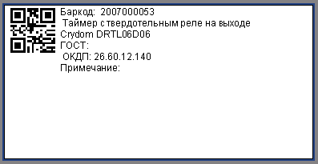

Рисунок 25 - Печатная форма бирки 102х51 мм

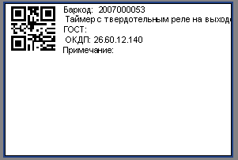

Рисунок 26 - Печатная форма бирки 76х51 мм

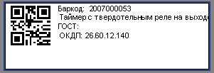

Рисунок 27 - Печатная форма бирки 76х25 мм

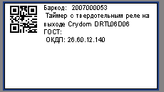

Рисунок 28 - Печатная форма бирки 57х32 мм

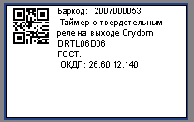

Рисунок 29 - Печатная форма бирки 51х32 мм

## Печатные формы документов в Fast Report с QR-кодом

Необходимо выполнить перевод печатных форм, используемых подсистемой «Мобильное штрихкодирование» в формат Fast Report и внедрить в них QR-код документа.

Подсистема реализует поток данных для получения значений системного штрихкода.

Формирование перечня и состава печатных форм, а также их реализацию выполняет Заказчик.

Исполнитель оказывает консультацию по использованию потока данных, реализуемого Подсистемой.

# Программа подготовки пользователей

Подготовка пользователей Заказчика выполняется Исполнителем поэтапно:

1. Обучение администраторов по стандартному курсу «Семинар для специалистов по настройке и администрированию», длительность – 3 дня.
2. Проведение подготовки функциональных пользователей Подсистемы до начала проведения опытной эксплуатации Подсистемы по разработанным Инструкциям, длительность – 5 дней.

За организацию процесса обучения (выделение групп, составление расписания, подготовка учебного класса и оборудования, обеспечение посещаемости) отвечает Заказчик.

За разработку обучающих курсов и предоставление учебных материалов отвечает Исполнитель.

На время проведения обучения все обучаемые сотрудники Заказчика освобождаются от исполнения своих прямых обязанностей.